

ПРОГРАММА ДЛЯ ЭВМ
Программный комплекс «Региональный сегмент единого регистра застрахованных лиц Ставропольского края»

РУКОВОДСТВО ПОЛЬЗОВАТЕЛЯ
1801РСЕРЗСК.ИЗ.01

г. Ставрополь, 2018

содержание
1. Общие сведения о программе 3
1.1. Наименование и условное обозначение программы 3
1.2. Владелец (заказчик разработки) программы 3
1.3. Основные характеристики программы 3
1.4. Требования к уровню подготовки пользователя 3
1.5. Перечень сокращений и определений, используемых в документе. 4
2. Авторизация пользователя в программе………………………………….. 5
3. Руководство оператора СМО……………………………………………………... 6
3.1. Учет застрахованных лиц и выпуск полисов 6
3.2. Просмотр отчетов 8
4. Руководство супервизора СМО 10
4.1 Работа с электронными заявлениями (поступающими посредствам ЕПГУ) 10
4.2. Просмотр отчетов 12
5 Руководство оператора МО……………………………………………………… 13
5.1 АРМ-МО супервизор (ОМО) 13
5.2 Просмотр отчетов 21
5.3. Работа специалиста МО при формировании и актуализации ППМ 22
5.4. Руководство по работе с модулем «Прикрепление» 27
5.5. Руководство оператора МО при ведении реестра больных ХПН 33
5.5.1. Загрузка файлов 38
5.5.2. Просмотр отчетов 39
6. РУКОВОДСТВО АДМИНИСТРАТОРА ТФОМС СК…………………………………. 40
6.1. Действия администратора ТФОМС по инициации работы составления ППМ 40
6.2. Действия администратора ТФОМС по контролю работы составления ППМ 41
7. РЕШЕНИЕ ПРОБЛЕМНЫХ СИТУАЦИЙ………………………………………………... 42

- Общие сведения о программе
  - Наименование и условное обозначение программы
Наименование программы – программный комплекс «Региональный сегмент Единого регистра застрахованных лиц Ставропольского края».
Условное обозначение программы – ПК «РСЕРЗ СК».
  - Владелец (заказчик разработки) программы
Правообладателем программы является Территориальный фонд обязательного медицинского страхования Ставропольского края.
  - Основные характеристики программы
ПК «РСЕРЗ СК» – это единый информационный ресурс, предназначенный для персонифицированного учёта сведений о застрахованных лицах в сфере обязательного медицинского страхования лицах, созданный ТФОМС СК во исполнение Федеральных законов от 29.11.2010 № 326-ФЗ «Об обязательном медицинском страховании в Российской Федерации», от 21.11.2011 № 323-ФЗ «Об основах охраны здоровья граждан в Российской Федерации», приказа Минздравсоцразвития России от 25.01.2011 № 29н «Об утверждении порядка ведения персонифицированного учета в сфере обязательного медицинского страхования» и приказа Министерства Здравоохранения России от 28.02.2019 № 108н «Об утверждении Правил обязательного медицинского страхования».
ПК разработан как web-приложение, не требующее установки рабочем месте пользователя дополнительного программного обеспечения, за исключением средств защиты информации.
ПК «РСЕРЗ СК» ПК разработан как web-приложение, не требующее установки на рабочем месте пользователя дополнительного программного обеспечения, за исключением средств защиты информации.
ПК «РСЕРЗ СК» разработан на языке программирования PHP версии 5.6 с использованием веб Фреймворка Laravel версии 5.1.
Обеспечение защиты информации при информационном взаимодействии по выделенным или открытым каналам связи, включая сеть «Интернет», между участниками сферы ОМС осуществляется с использованием средств криптографической защиты информации технологии ViPNet.
В ПК «РСЕРЗ СК» обрабатывается конфиденциальная информация: персональные данные. В соответствии с п.10 ст.3 Федерального закона от 27.07.2006 №152-ФЗ «О персональных данных» ПК «РСЕРЗ СК» является информационной системой персональных данных.
ПК «РСЕРЗ СК» предназначен для персонифицированного учета сведений о застрахованных лицах в сфере ОМС на территории Ставропольского края.
ПК «РСЕРЗ СК» представляет собой систему технологических модулей, предназначенных для обеспечения выполнения операторами и регламентными заданиями.

1.4. Требования к уровню подготовки пользователя
Пользователи программы должны иметь опыт работы с персональным компьютером на базе операционных систем Microsoft Windows на уровне квалифицированного пользователя и свободно осуществлять базовые операции в стандартных Windows приложениях.

  - Перечень сокращений и определений, используемых в документе
№ | Сокращение | Определение
 | АРМ | автоматизированное рабочее место пользователя
 | БД | база данных ПК «РСЕРЗ СК»
 | ЕПГУ | единый портал государственных услуг
 | ЕНП | единый номер полиса обязательного медицинского страхования
 | ЗПТ | заместительная почечная терапия
 | ИС | информационная система
 | КЛАДР | классификатор адресов Российской Федерации
 | МО | медицинская организация.
 | МП | медицинская помощь
 | НСИ | нормативно-справочная информация, заимствованная из нормативных документов и справочников, используемая при функционировании информационной системы
 | ОМО | организационно-методический отдел
 | ОМС | обязательное медицинское страхование
 | ОНЛС (ДЛО) | федеральная программа дополнительного лекарственного обеспечения отдельных категорий граждан Российской Федерации, имеющих право на государственную социальную помощь в виде набора социальных услуг при получении медицинской помощи в условиях поликлиники
 | ПДн | персональные данные
 | ПК «РСЕРЗ СК» | программный комплекс «Региональный сегмент Единого регистра застрахованных лиц Ставропольского края»
 | ПМСП | первичная медико-санитарная помощь
 | ПО | программное обеспечение
 | ППМ | план профилактических мероприятий - сведения о лицах, из числа выбравших медицинскую организацию для оказания первичной медико-санитарной помощи, включенных в списки для проведения 1 этапа профилактических мероприятий в медицинской организации на текущий календарный год
 | РС ЕРЗ | региональный сегмент Единого регистра застрахованных лиц
 | СМО | страховая медицинская организация.
 | ТФОМС СК | территориальный фонд обязательного медицинского страхования Ставропольского края
 | УДЛ | документ удостоверяющий личность застрахованного лица
 | ФЛК | форматно-логический контроль
 | ФХ | файловое хранилище
 | ХПН | хроническая почечная недостаточность
 | ЦС ЕРЗ | центральный сегмент Единого регистра застрахованных лиц
 | ЭП | электронная подпись
 | ЭПОМС | полис обязательного медицинского страхования в электронной форме
- Авторизация пользователя в программе
Диалог пользователя с программой происходит с помощью web - интерфейса, который служит для просмотра, ввода и редактирования информации, а также для организации запросов к системе.
Для начала работы в программе необходимо авторизоваться.
Введите логин и пароль.

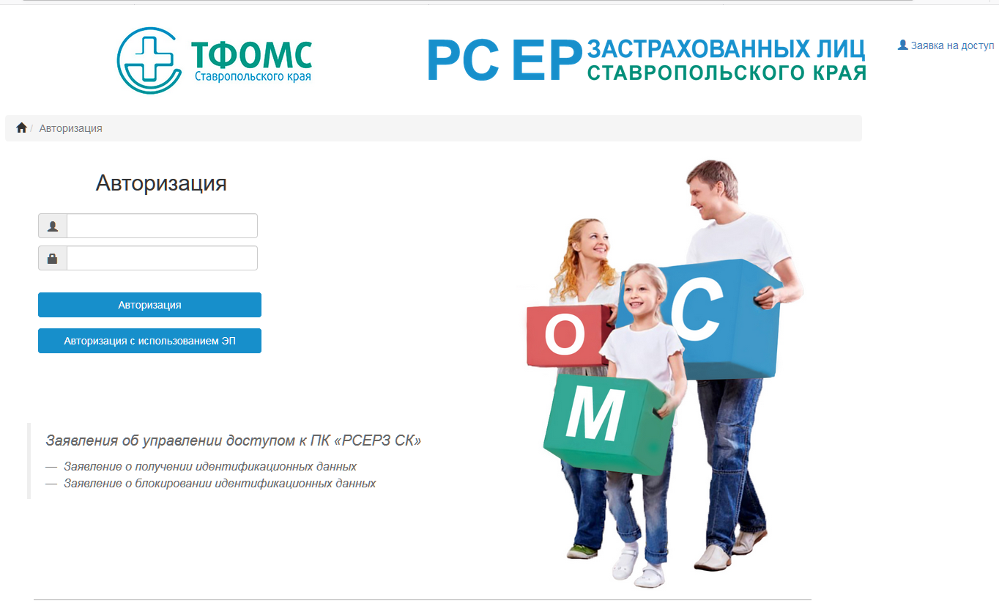
При отсутствии учетных данных возможно заполнение заявки на предоставление доступа с помощью пункта меню «заявка на доступ».

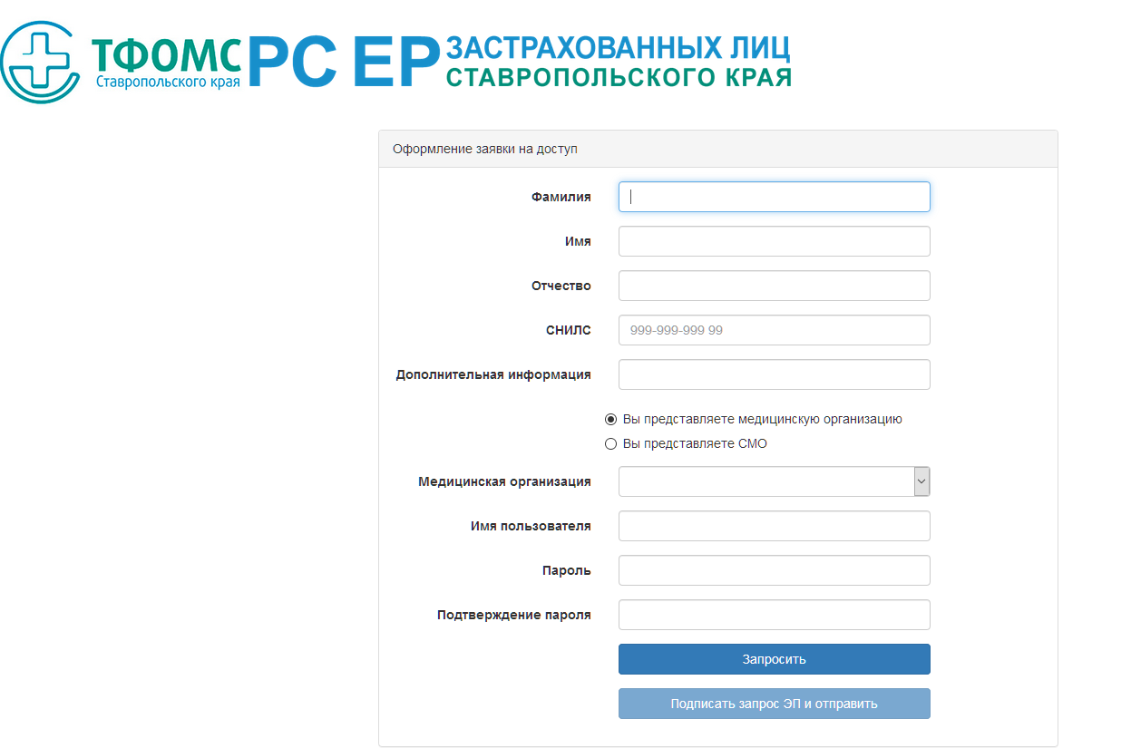
В случае необходимости пользователю доступна смена своего пароля:
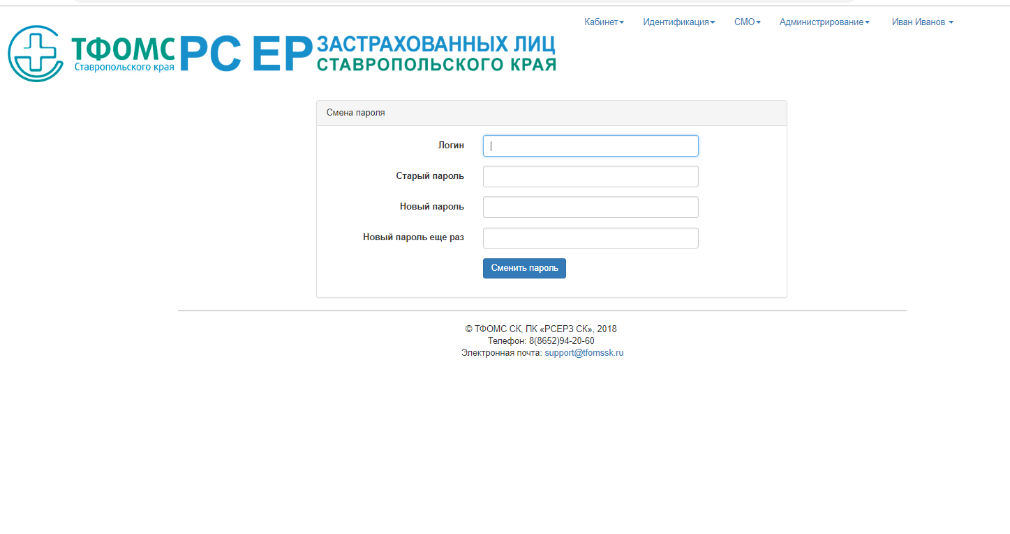

3. Руководство оператора СМО

3.1. Учет застрахованных лиц и выпуск полисов
Начало работы осуществляется из меню «СМО» - «Выбор СМО».
После выбора отображается окно поиска застрахованных.
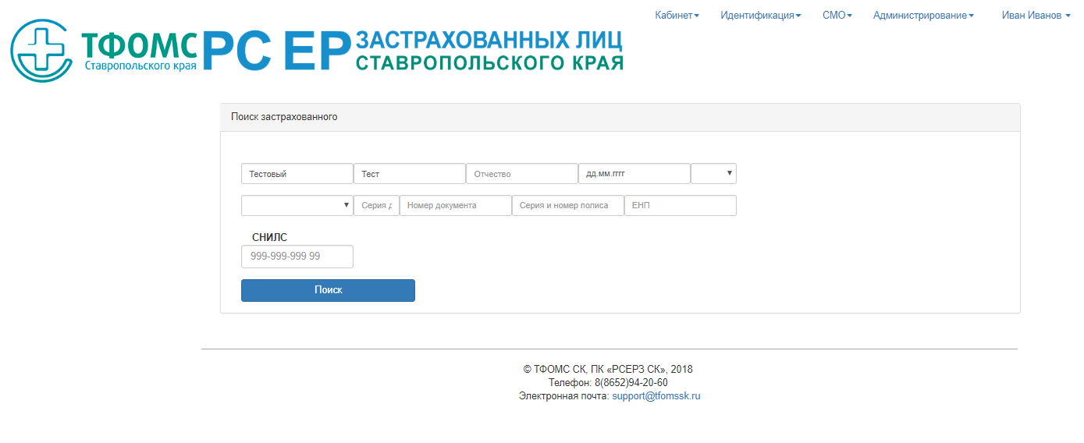
В случае безрезультатного поиска необходимо провести поиск в ЦС ЕРЗ либо добавить застрахованного с помощью соответствующих кнопок.
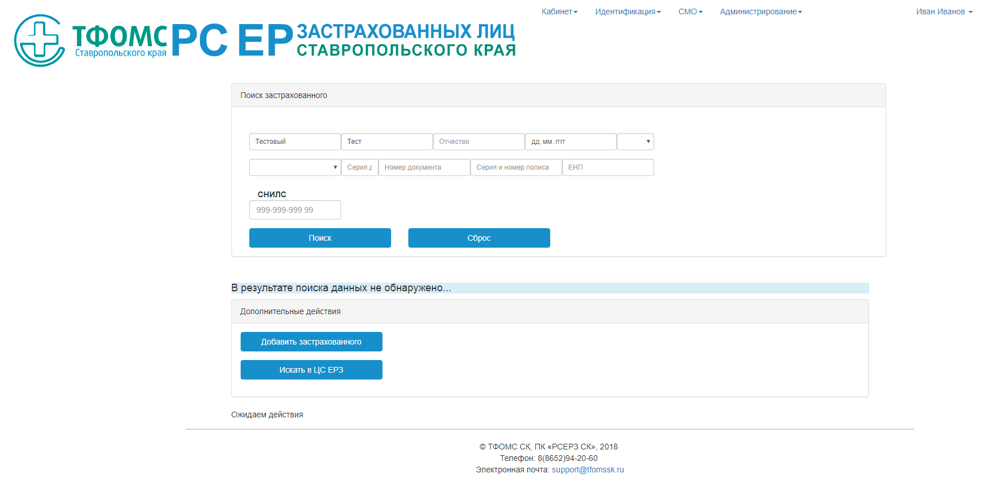
В случае обнаружения в результате поиска, застрахованного с просроченным сроком действия временного свидетельства, отображается информация о нем с отметкой «не активен».
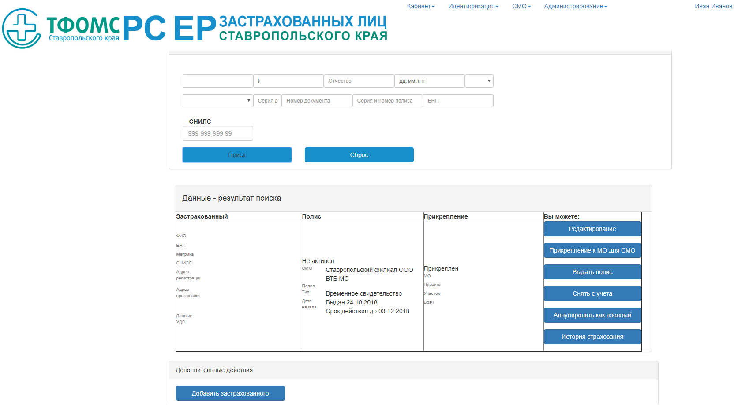

Форма заполнения заявления или изменения сведений о застрахованном лице имеет следующий вид:
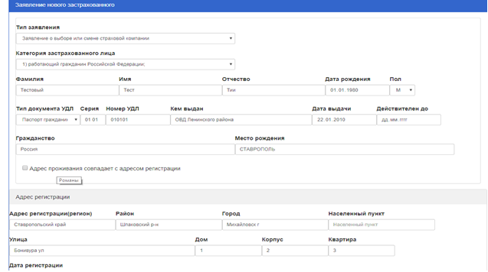

В данном окне производится заполнение либо внесение изменений в заявление застрахованного. В форме заполняется следующая информация: фамилия, имя, отчество, дата рождения, пол, информация о документе, удостоверяющем личность, адрес регистрации, адрес проживания, СНИЛС, ЕНП, контактные данные.
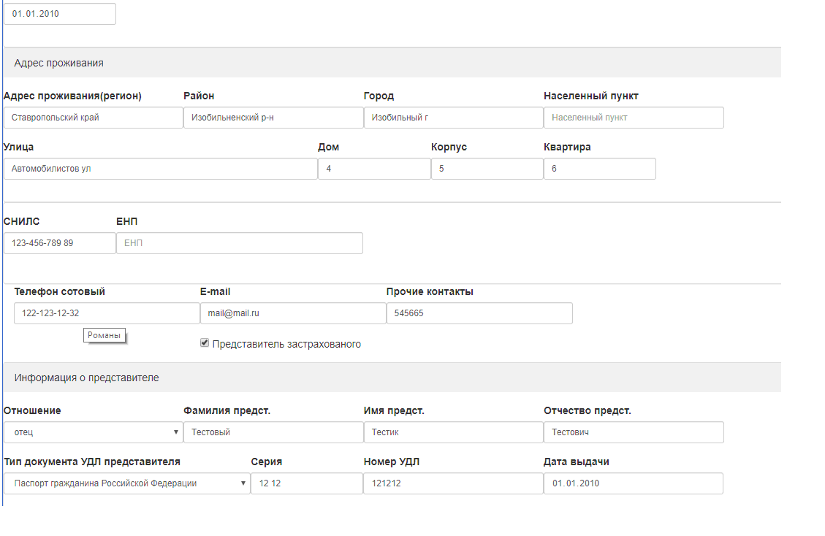
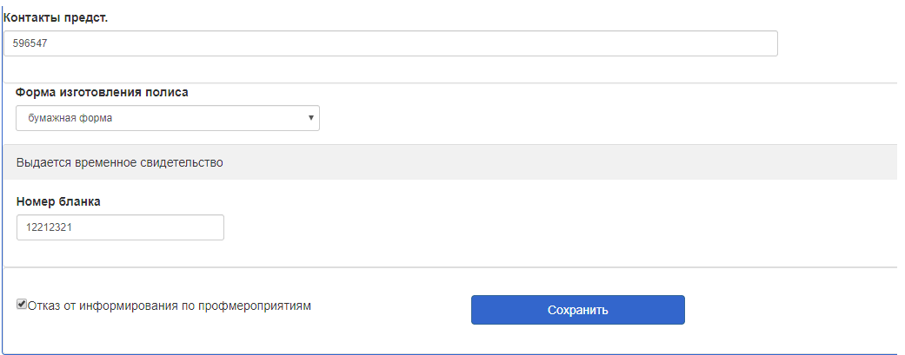

При наличии неоднозначных результатов поиска отобразится экранная форма со следующим сообщением:
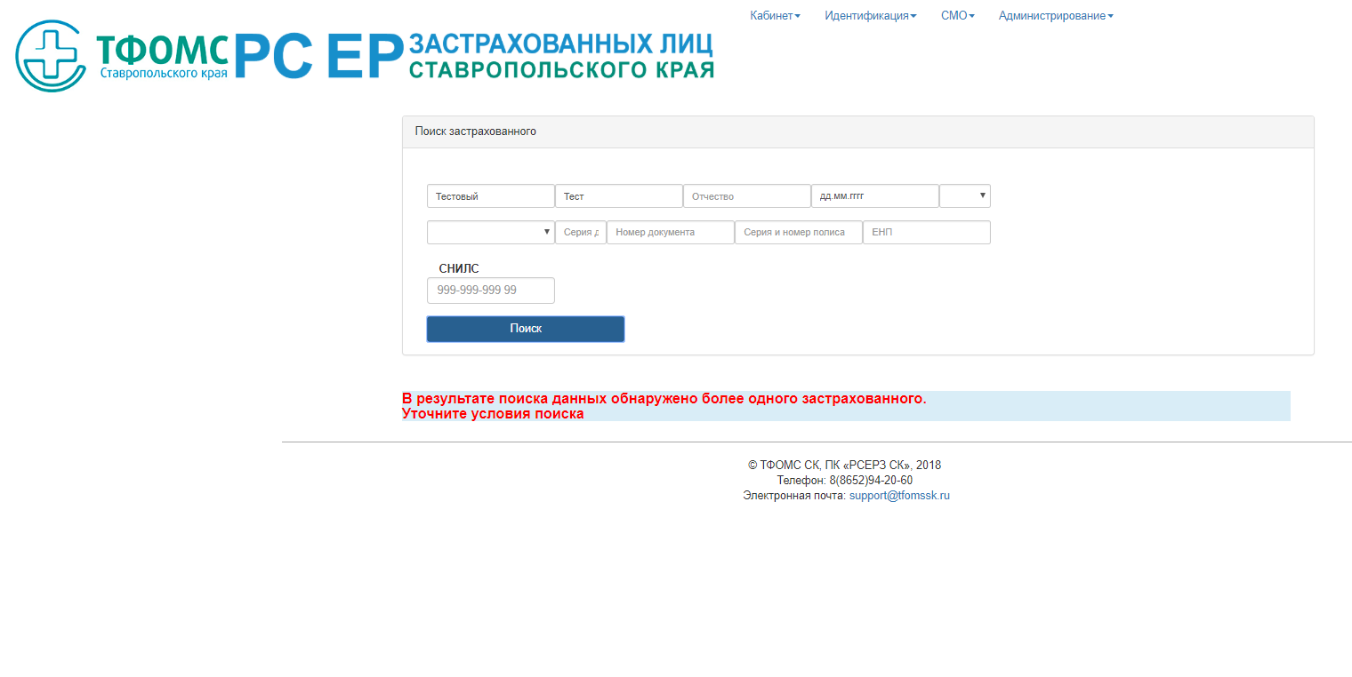
Оператору при этом необходимо уточнить условия поиска.
В случае успешного поиска отобразится окно результатов:
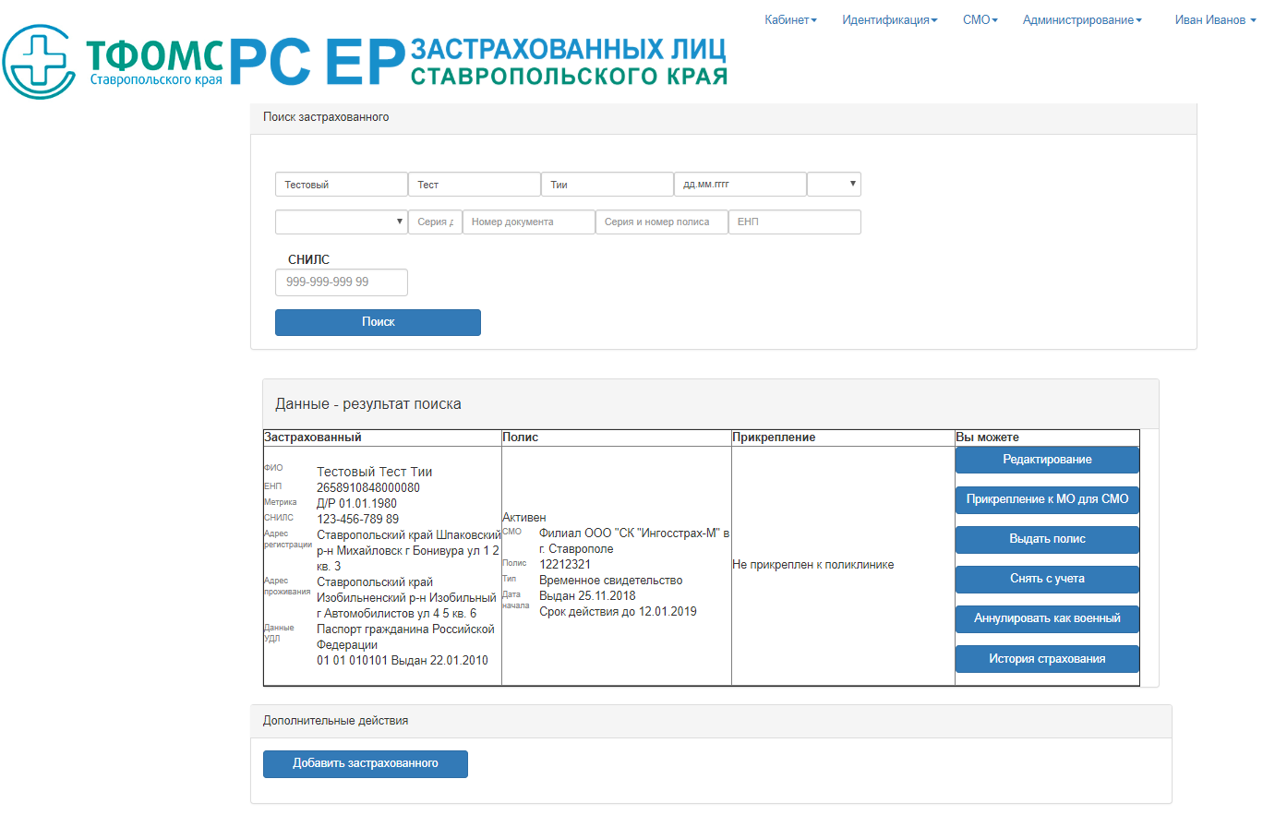

3.2. Просмотр отчетов
Для работы с отчетностью необходимо выбрать пункт меню «СМО» - «Отчетность СМО». Отобразится окно формирования отчетности следующего вида:
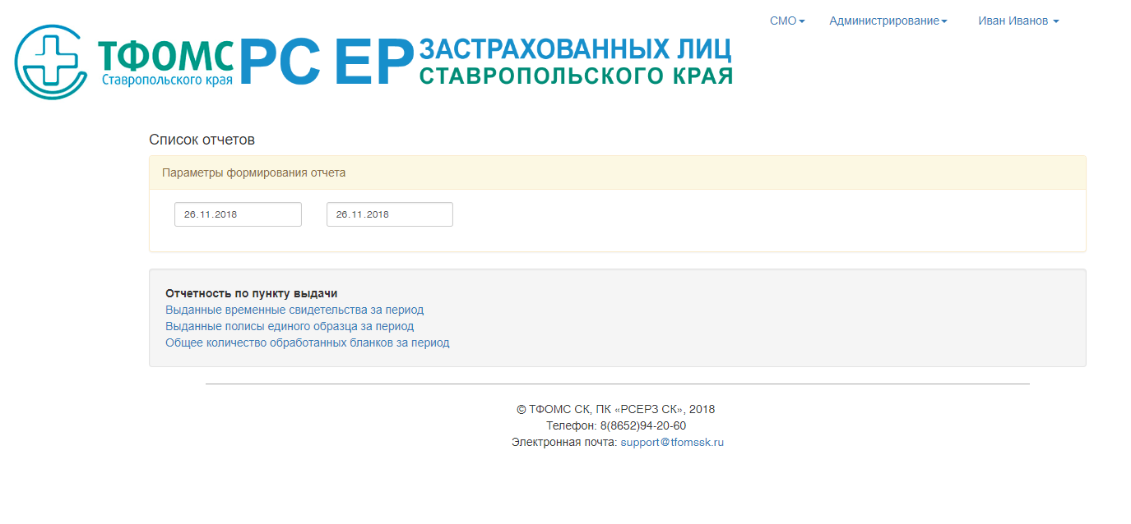
Далее необходимо указать интервал дат и нажать на ссылку для формирования отчетности.
После нажатия на ссылку будет сформирован файл для Excel (формат csv), который сохранится на рабочую станцию оператора.

4. РУКОВОДСТВО СУПЕРВИЗОРА СМО

4.1. Работа с электронными заявлениями (поступающими посредствам ЕПГУ)
В главном меню пункта «СМО» необходимо выбрать пункт «Супервизор СМО».
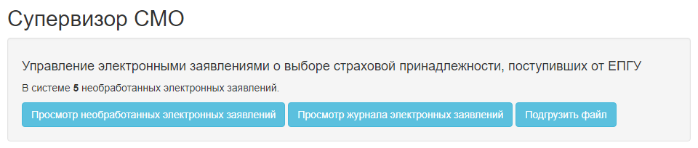
Для обеспечения работы с заявлениями граждан выборе/замене СМО поданными через ЕПГУ с использованием сервисов личного кабинета пациента «Мое здоровье».
Для операторов СМО списка сведений о застрахованных лицах, подавших заявления через ЕПГУ, необходимо нажать на кнопку «Просмотр журнала электронных заявлений». В списке отображаются следующие сведения:
- ЕНП (при наличии);
- ФИО;
- Дата рождения;
- Выбранный ЗЛ пункт выдачи полиса (адрес);
- Дата оформления заявления;
- Адрес электронной почты пользователя;
Для ЗЛ застрахованных на территории Ставропольского края при наличии отображается контактный телефон.
Статус записи: «поступило»; «в работе»; «рассмотрено».
В списке оператору доступны исключительно записи, полученные из ЕПГУ относящиеся к пункту выдачи к которому прикреплен пользователь. Возможен поиск по любой комбинации полей, перечисленных выше.
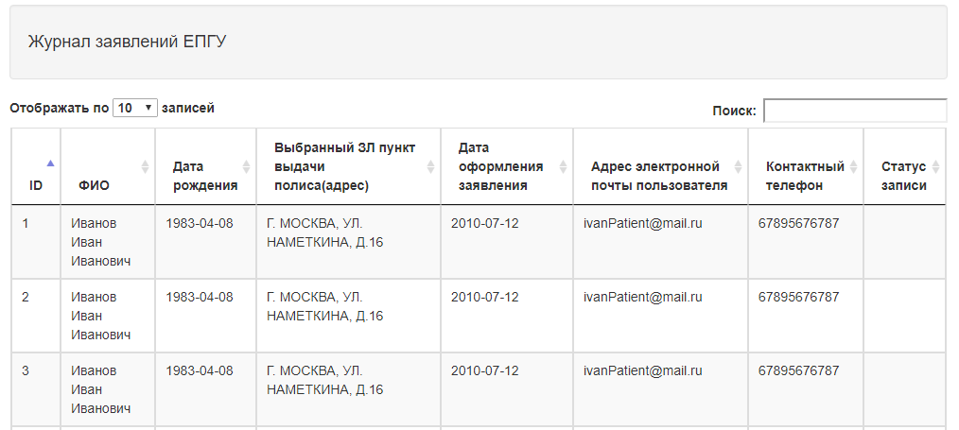

Для просмотра только поступивших заявлений, необходимо нажать на кнопку «Просмотр поступивших электронных заявлений»:
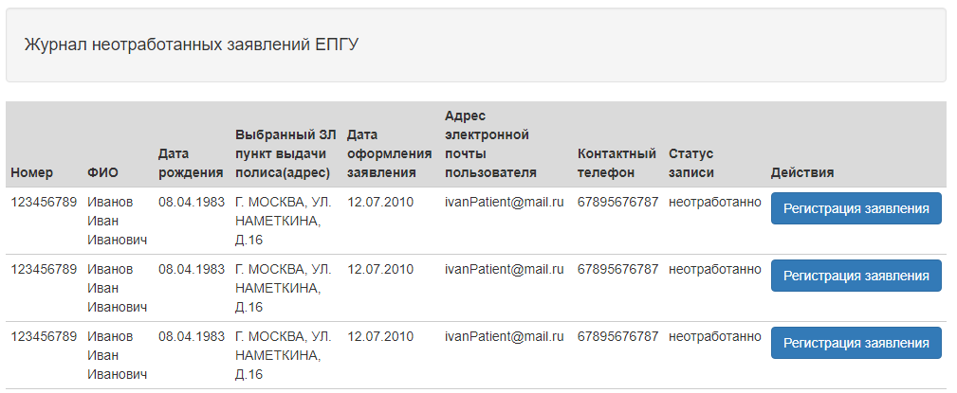
Возможность перехода по записи в карточку ЗЛ содержащую сведения, полученные из ЕПГУ по нажатию кнопки «Регистрация заявления» в журнале поступивших заявлений, кроме того реализована возможность просмотра заявления, хранимого в ФХ в виде файла формата PDF/A.
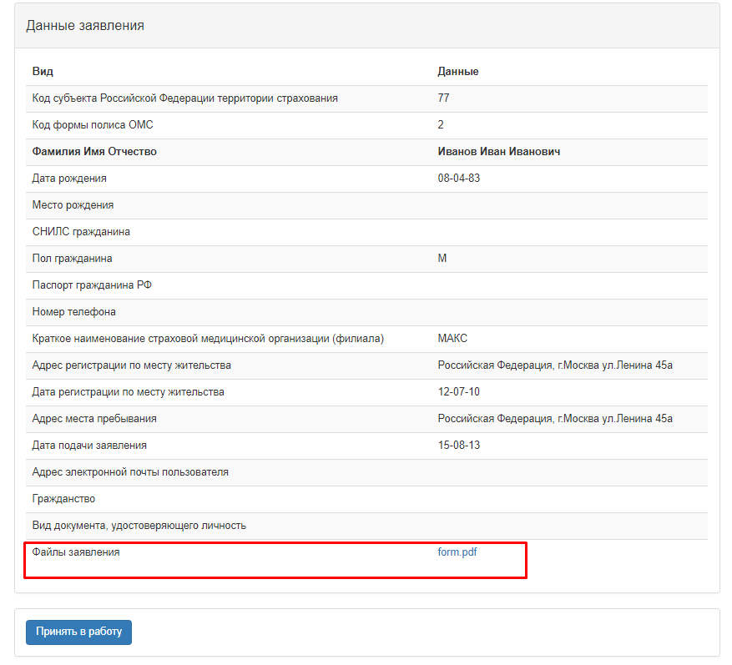
При нажатии кнопки «Регистрация заявления» система переадресует оператора на интерфейс, решающий задачи Регистрация заявления о выборе/смене СМО на выдачу электронного полиса ОМС с выдачей временного свидетельства или Регистрация заявления на выдачу полиса ОМС на бумажном носителе с выдачей временного свидетельства; в зависимости от типа полиса, выбранного ЗЛ в заявлении.
При этом предоставлена возможность оператору корректировать сведения о ЗЛ, при расхождении сведений, содержащихся в заявлении, полученном из ЕПГУ со сведениями, ранее внесенными в базу данных ПК выдавать сообщение оператору и обеспечить возможность корректировки сведений в БД. При осуществлении полного цикла операций по Регистрации заявления в ПК (в том числе выдача временного свидетельства) запись об этом ЗЛ из списка неотработанных заявлений исключается и ему присваивается статус «отработанно», и фиксируется дата и время окончания регистрации заявления. При разработке необходимо исключить возможность одновременного «занятия» записи двумя пользователями.

4.2. Просмотр отчетов
Для работы с отчетностью необходимо выбрать пункт меню «СМО» - «Отчетность СМО».
Отобразится окно формирования отчетности:
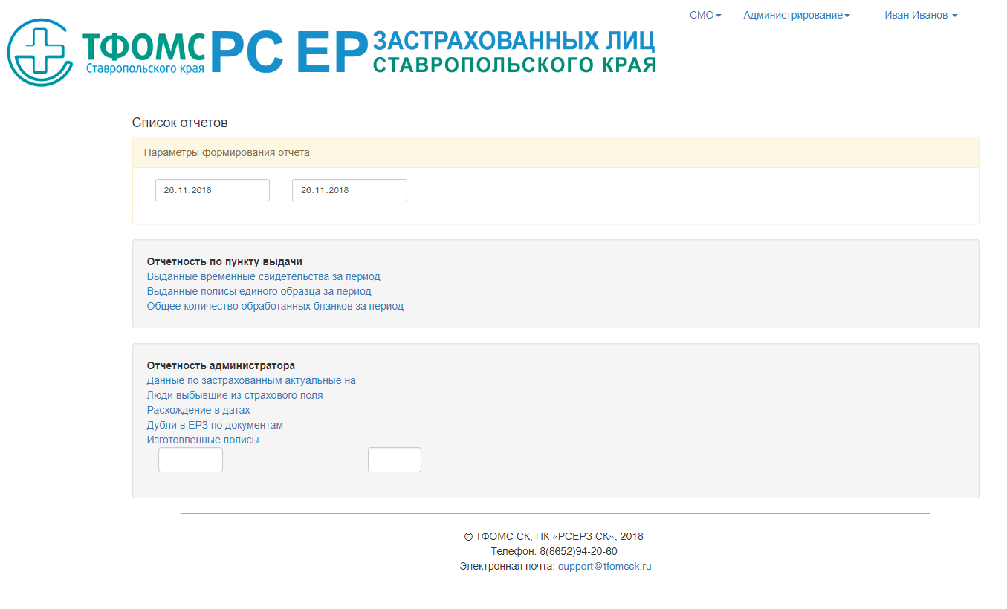
Далее необходимо указать интервал дат и нажать ссылку для формирования отчетности.
Для отчета «Изготовленные полисы» необходимо указать номера коробок.
После нажатия на ссылку будет сформирован файл для Excel (формат csv), который сохранится на компьютер.

- РАБОТА С МОДУЛЕМ УЧЕТА ВОЕННОСЛУЖАЩИХ
Диалог пользователя с программой происходит с помощью web - интерфейса, который служит для вызова основных функций системы из следующих рабочих мест системы.

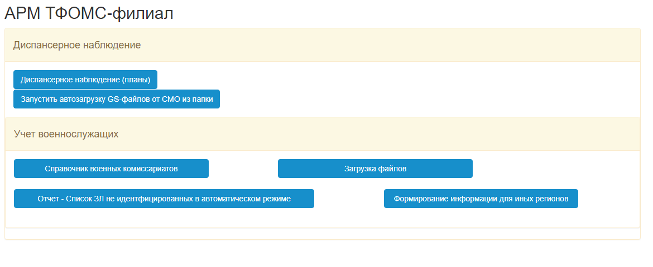
Справочник филиалов ТФОМС с возможностью их ведения администратором ТФОМС (добавление, закрытие действия записи, редактирование).

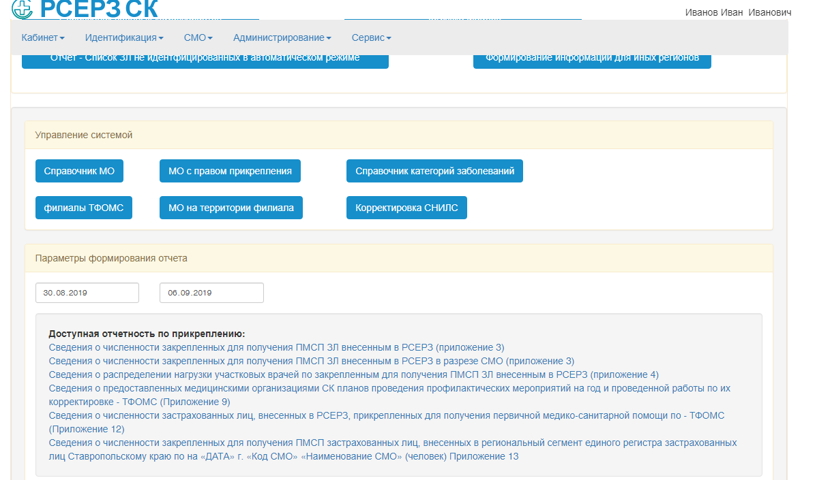

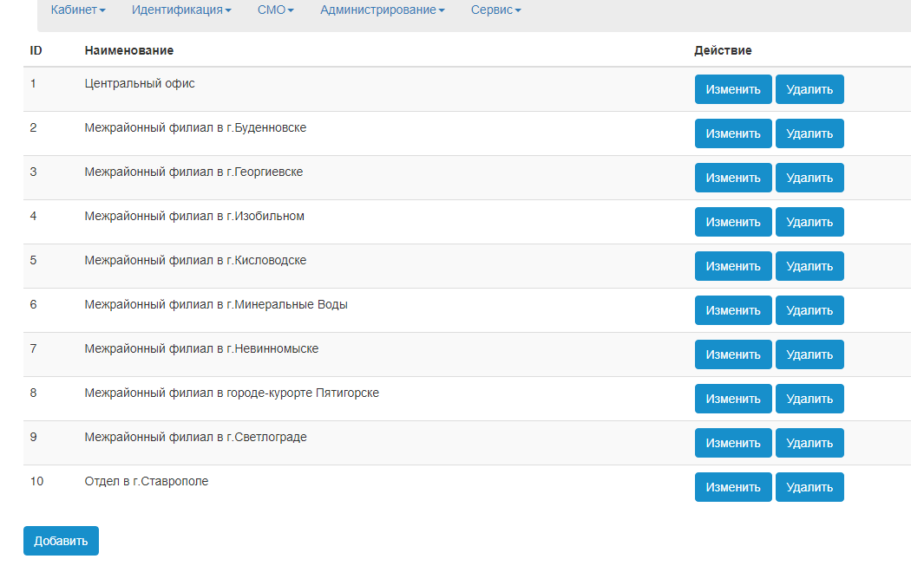

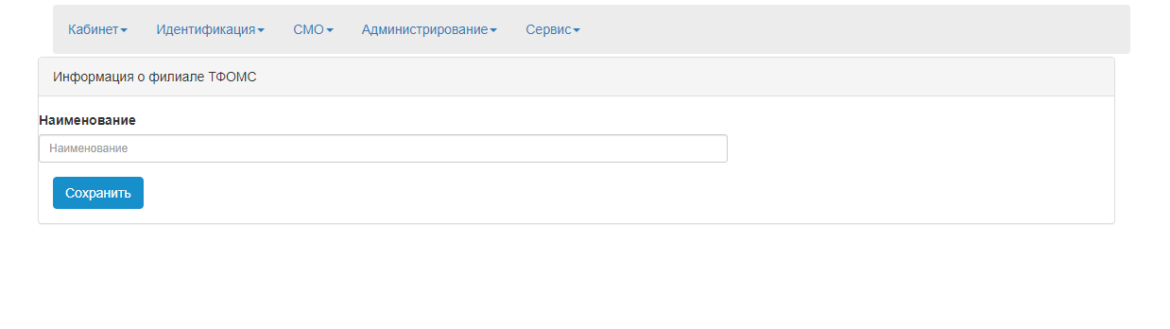
Функционал для оператора ТФОМС, наделенного правами «пользователь филиала ТФОМС», необходимый для загрузки сведений, поступивших от военных комиссариатов:
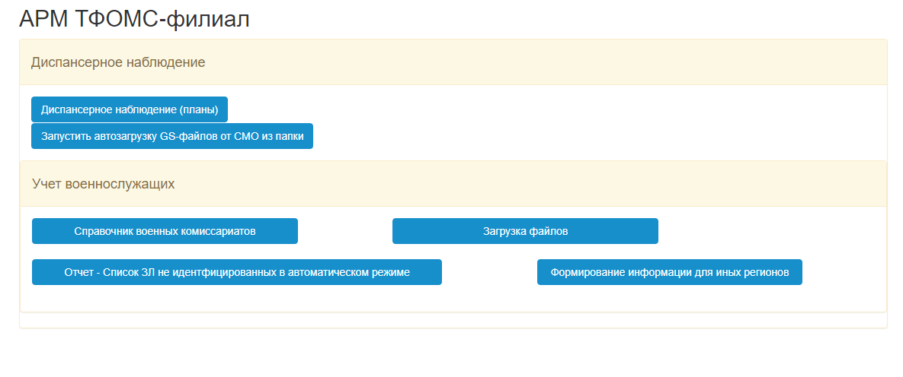
Загрузка сведений пользователем разрешена только для военкоматов, закрепленных приказом ТФОМС СК к зоне ответственности филиала ТФОМС, к которому согласно штатному расписанию принадлежит пользователь. Сотрудник центрального офиса имеет полный список военкоматов. Загрузка сведений осуществляется из файла формата XLS

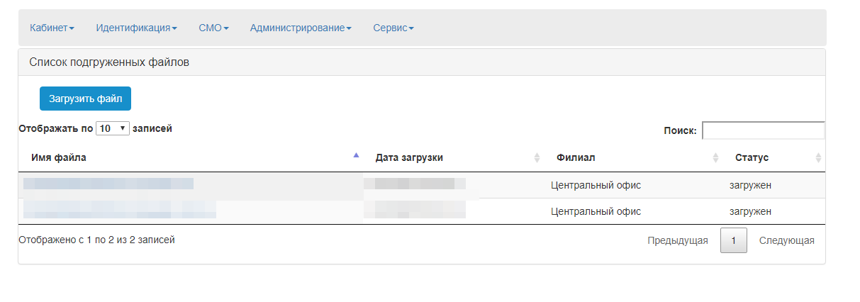

Перед загрузкой пользователем указывается военкомат, от которого получены сведения, а также период за который эти сведения предоставлены (год, квартал).
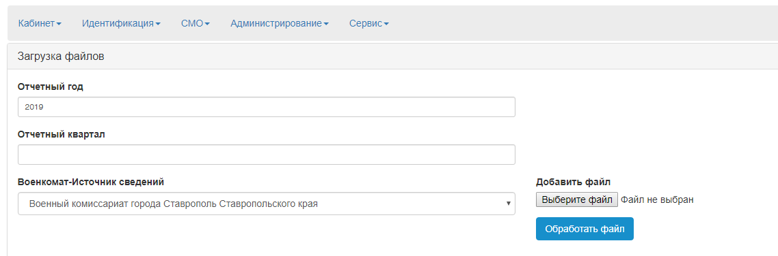
При загрузке сведений проводится проверка файла на соответствие его установленному шаблону, при несоответствии выдается ошибка, обработка прекращается. При положительном результате прохождения контроля система загружает сведения в ТСВК:
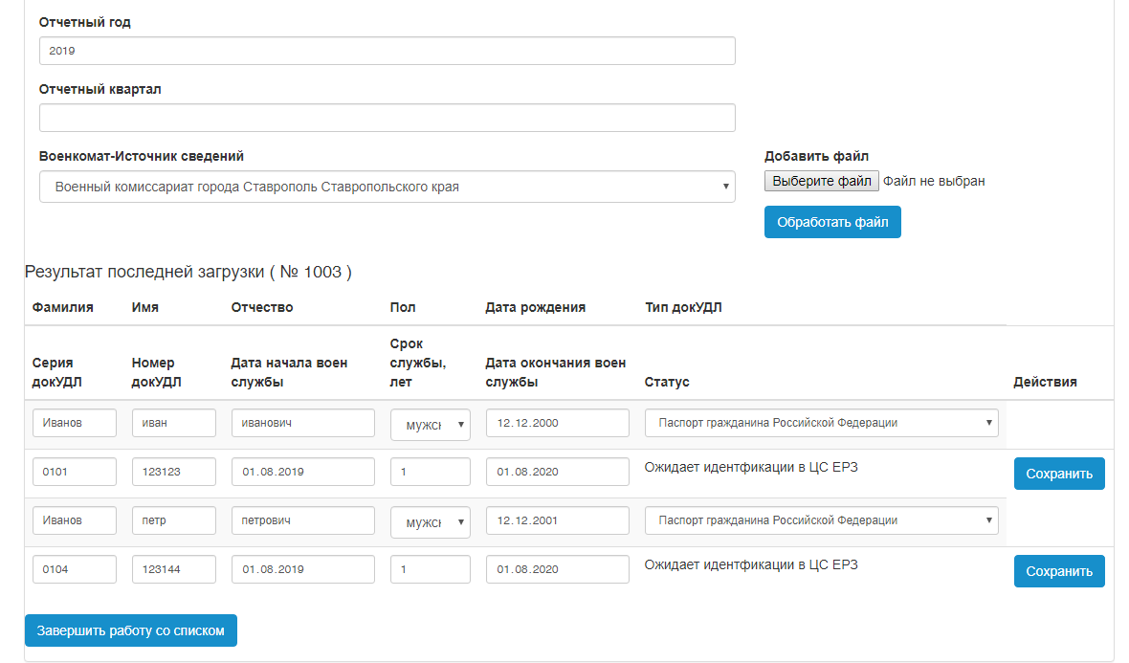
После осуществления загрузки сведений система в автоматическом режиме проводит идентификацию загруженных записей в РСЕРЗ. По ненайденным записям в РСЕРЗ автоматически запускается проверка застрахованных лиц в ЦСЕРЗ с заполнением соответствующих полей в ТСВК.

Оператору обеспечивается возможность в ручном режиме вносить изменения в записи с отрицательным результатом идентификации, с последующим проведением идентификации в РСЕРЗ и при необходимости в ЦСЕРЗ с заполнением всех необходимых полей ТСВК.
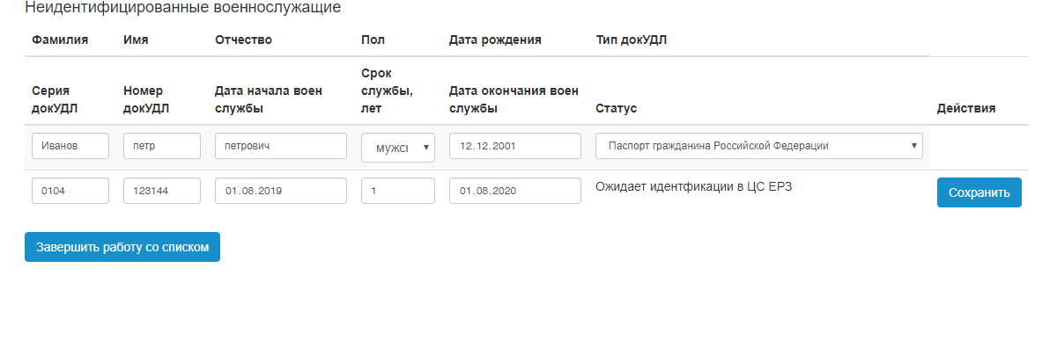
По идентифицированным записям система в автоматическом режиме осуществляет приостановление страхования (действие полиса ОМС) до даты, проставленной в ТСВК в поле DATE_END (Дата окончания военной службы). Предусмотрено автоматическое восстановление действия полиса ОМС при достижении даты указанной в поле DATE_END ТСВК.
Для передачи данных в другой регион предназначен функционал «Формирование информации для других регионов»
С выводом перечня регионов и филиалов ТФОМС
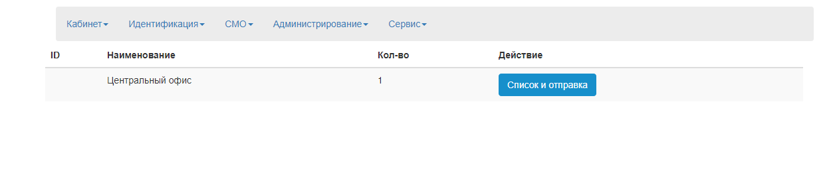

В дальнейшем отображается список с возможностью выгрузки файла и сопроводительного письма установленной формы.
Для пользователя «АРМ-ТФОМС» обеспечена возможность формирования по выбору писем в ТФОМС и автоматического формирования файлов XLS для отправки в ТФОМС других регионов сведений о лицах, призванных на военную службу в регионе, но застрахованных за его пределами. При формировании писем в ТФОМС адресат, руководитель, почтовый адрес выбирается автоматически из справочника F003 в зависимости от значения в поле REGION в ТСВК. Предусмотрена возможность печати письма и таблицы непосредственно из ПК, а также возможность выгрузки в формате rtf и xls соответственно в выбранную пользователем папку на локальном рабочем месте или в сетевую папку.

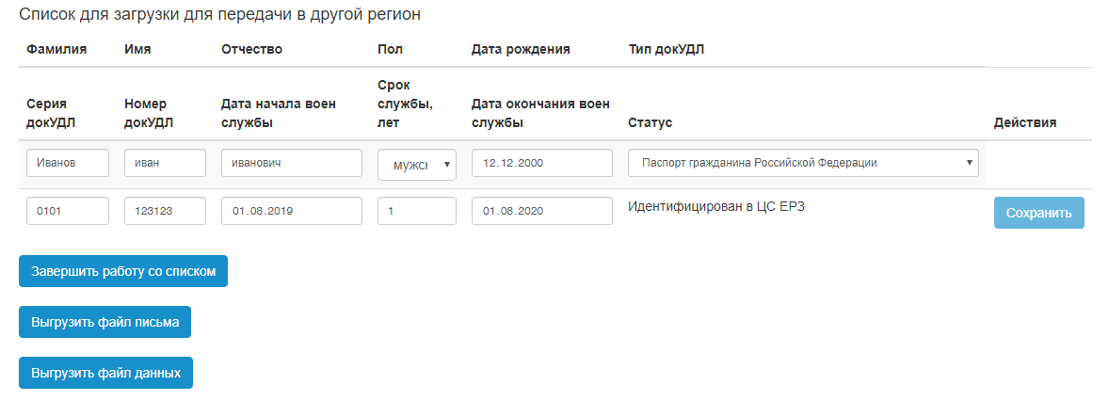

- ВЕДЕНИЕ РЕГИСТРА УЧЕТА БОЛЬНЫХ ЗАБОЛЕВАЕМОСТЬЮ

6.1 Сведения о ЗЛ с подозрением и с установленным диагнозом ЗНО
Доступ к функциональным возможностям обеспечивается из АРМ врача-эксперта, АРМ сотрудника ТФОМС

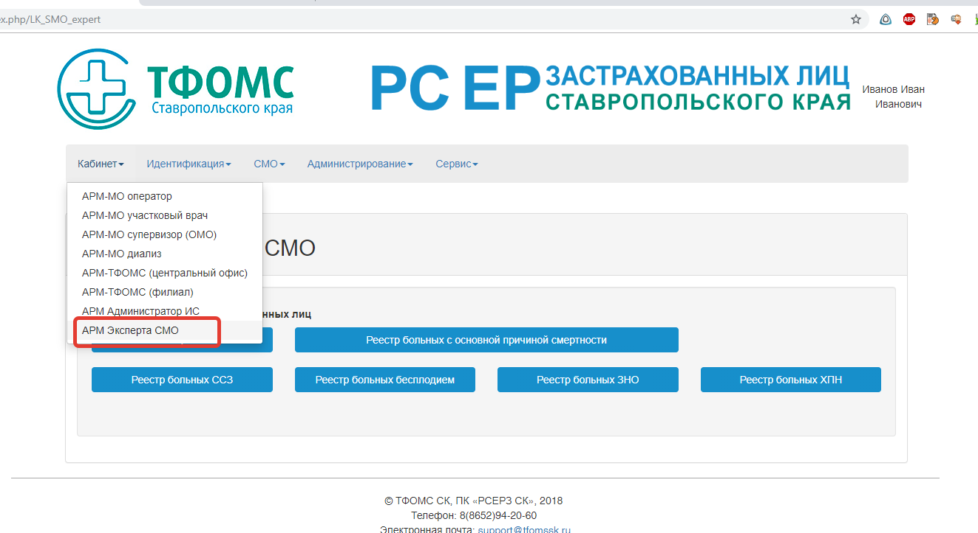
АРМ врача-эксперта имеет вид:

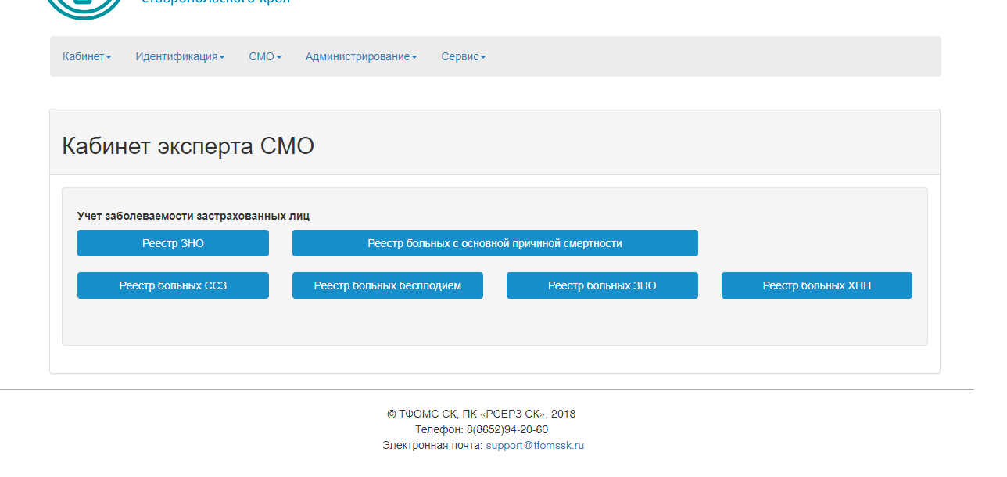
При выборе отображается соответствующий интерфейс со списком:
Реестр ЗНО имеет вид
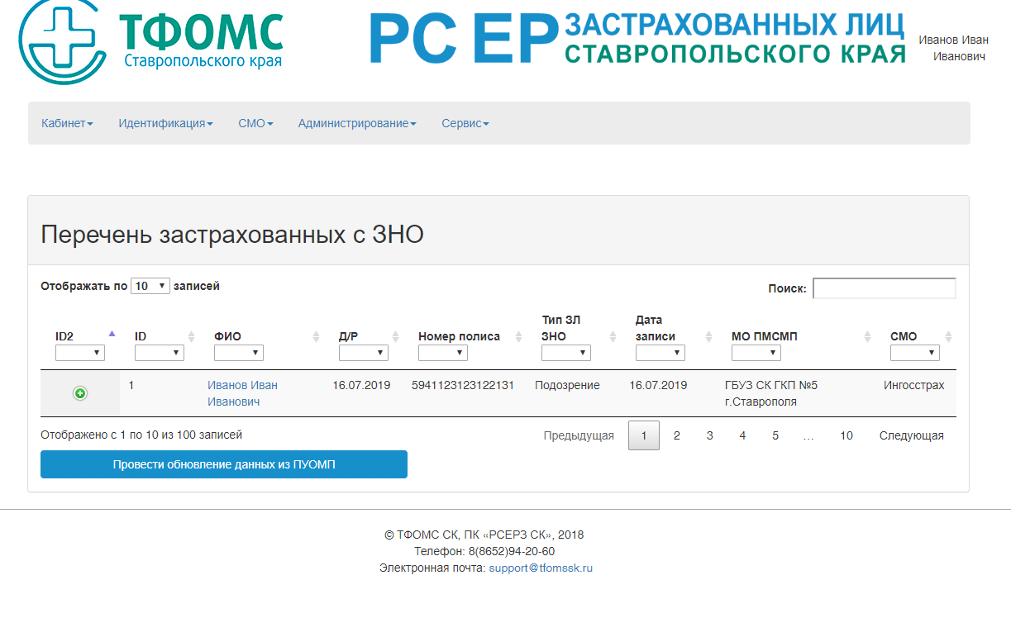

В списке возможно открыть более подробную информацию

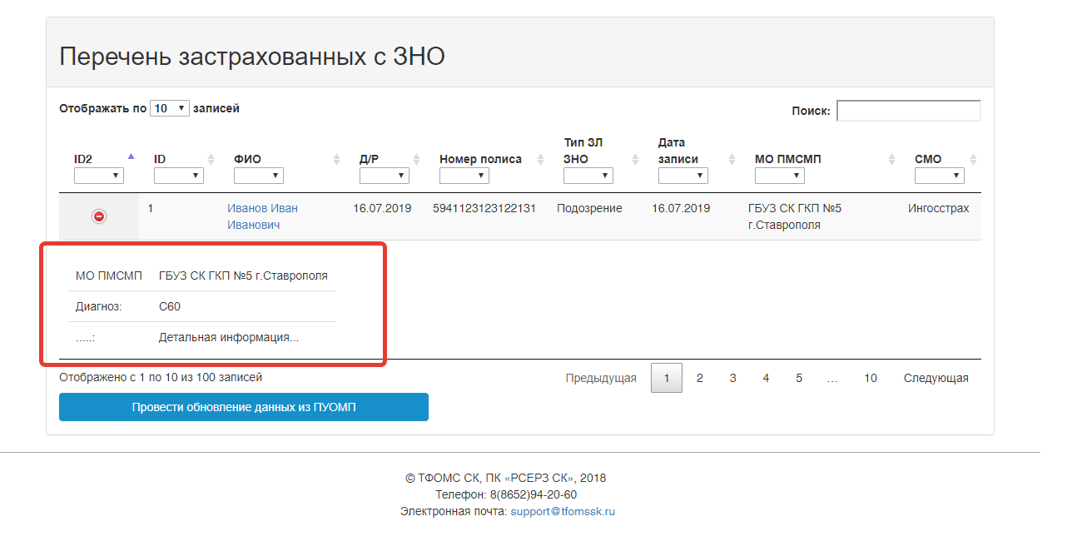
Либо открыть карту индивидуальной истории страховых случаев застрахованного лица с онкологическим заболеванием

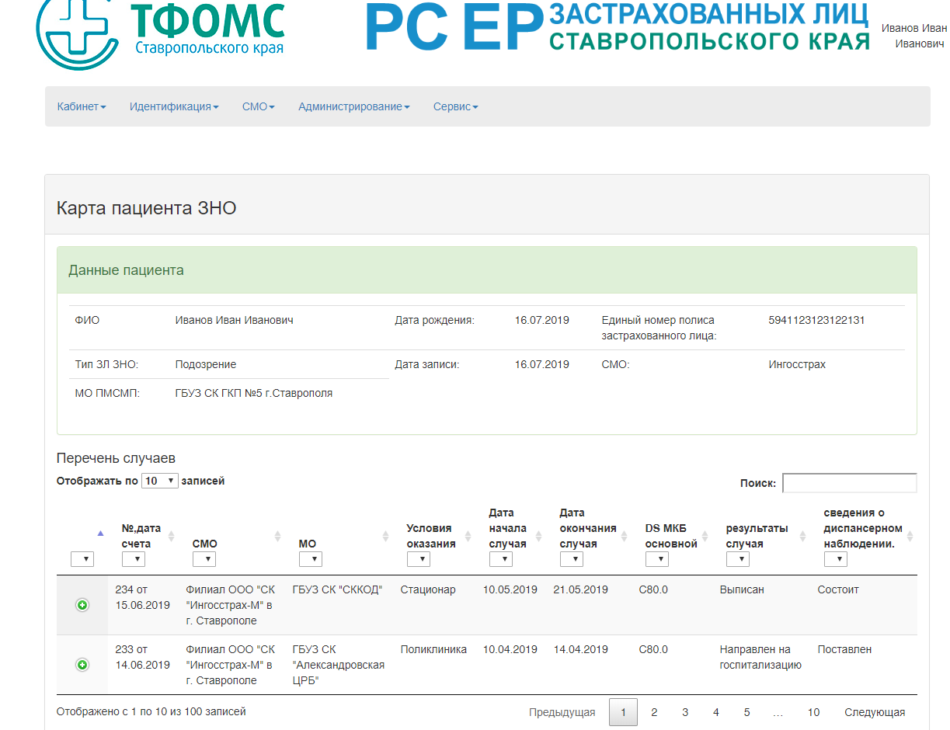

Содержащую список случаев.
В списке возможно открыть более подробную информацию
Для стационара
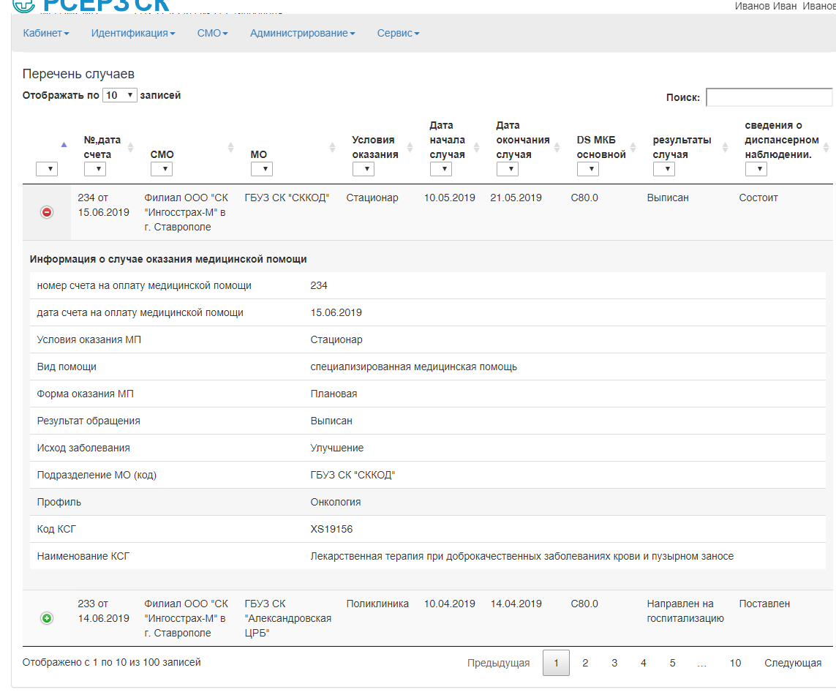

Для амбулаторного случая

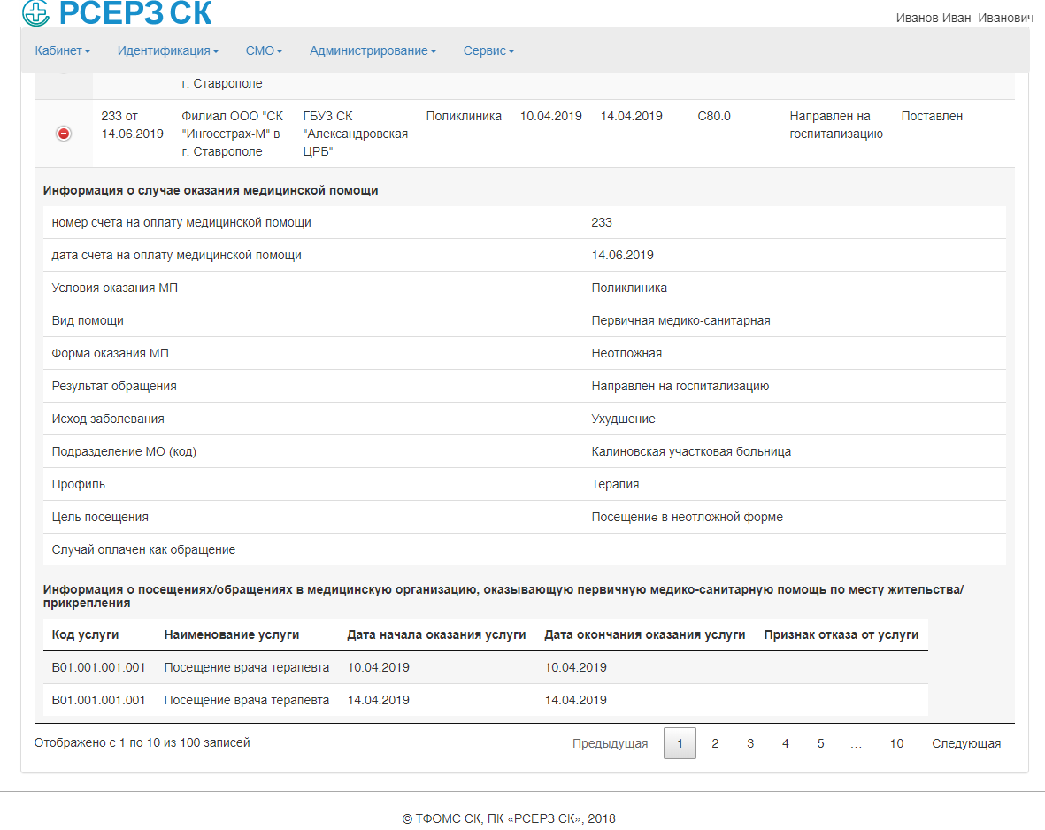
АРМ участкового врача содержит отметки из данных содержащихся в реестрах заболеваний.
Карточка прикрепленного содержит отметки из данных содержащихся в реестрах заболеваний (О нахождении пациента в соответствующих реестрах)
Запрос данных для обновления осуществляется с помощью нажатия кнопки

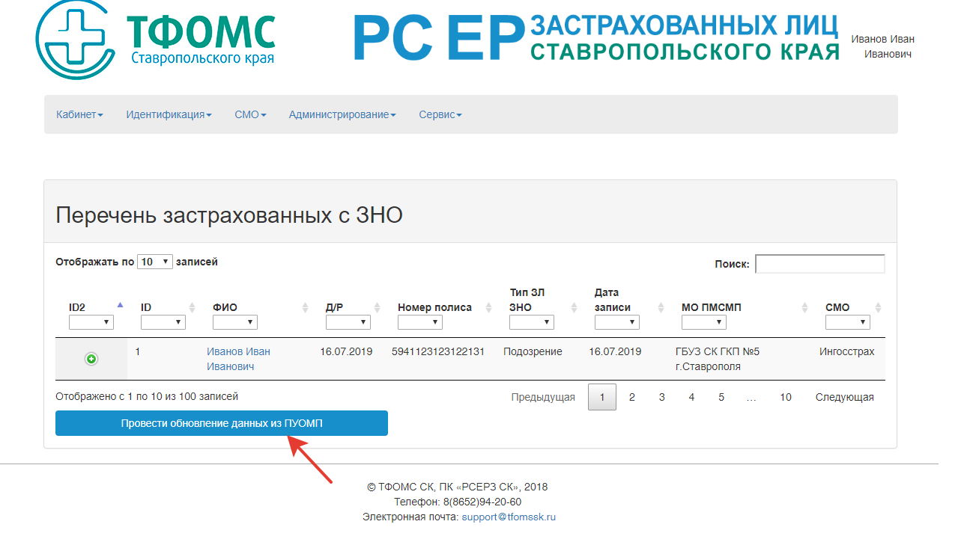
Работа с карточкой

Основные сценарии работы эксперта:
Поиск лица при смене страховой компании либо невозможности использования своей ИС для анализа карты застрахованного по ЗНО.
Доступ к данных осуществляется путем поиска по реквизитам ФИО, № полиса
Либо с помощью URL в формате GET формируемого информационной системой СМО

Реестр

Справочник

Запрос данных для обновления

6.2 Реестр больных страдающими заболеваниями ОПС (включая ЗНО)
Доступ из кабинета эксперта СМО
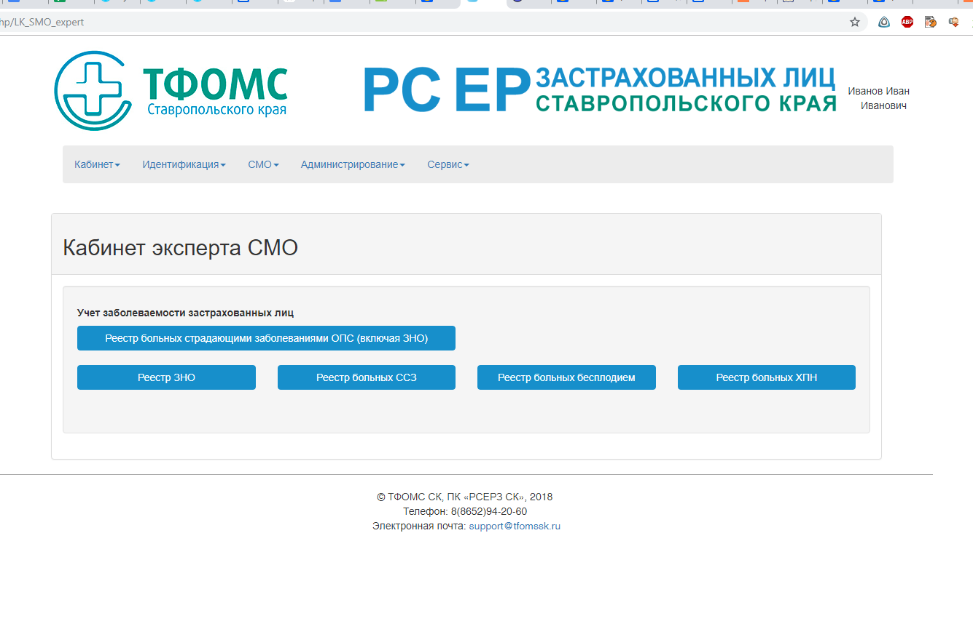
Реестр имеет вид

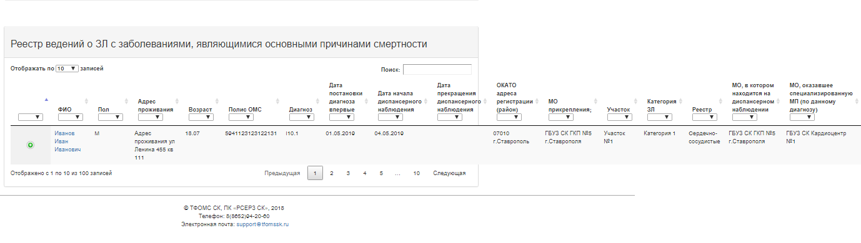
Доступен вывод подробной информации

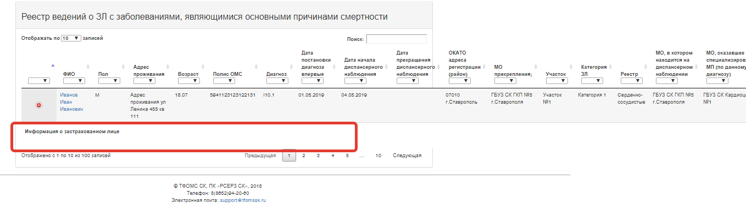
Карточка прикрепленного содержит отметки из данных содержащихся в реестрах заболеваний (О нахождении пациента в соответствующих реестрах)

Запрос данных для обновления осуществляется с помощью нажатия кнопки в интерфейсе АРМ администратора системы - ТФОМС
Провести обновление данных реестра ЗНО из ПУОМП
Провести обновление данных реестра ОПС из ПУОМП
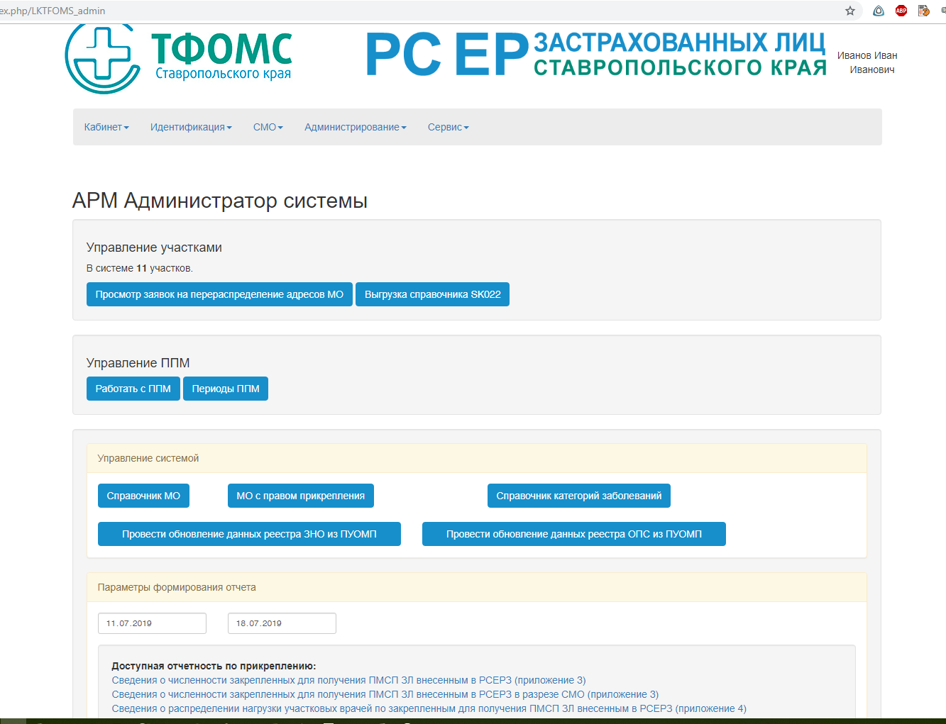
Работа со справочниками из АРМ администратора ТФОМС (кнопка Справочник категорий заболеваний»)
Справочник заболеваний, являющимися основными причинами смертности
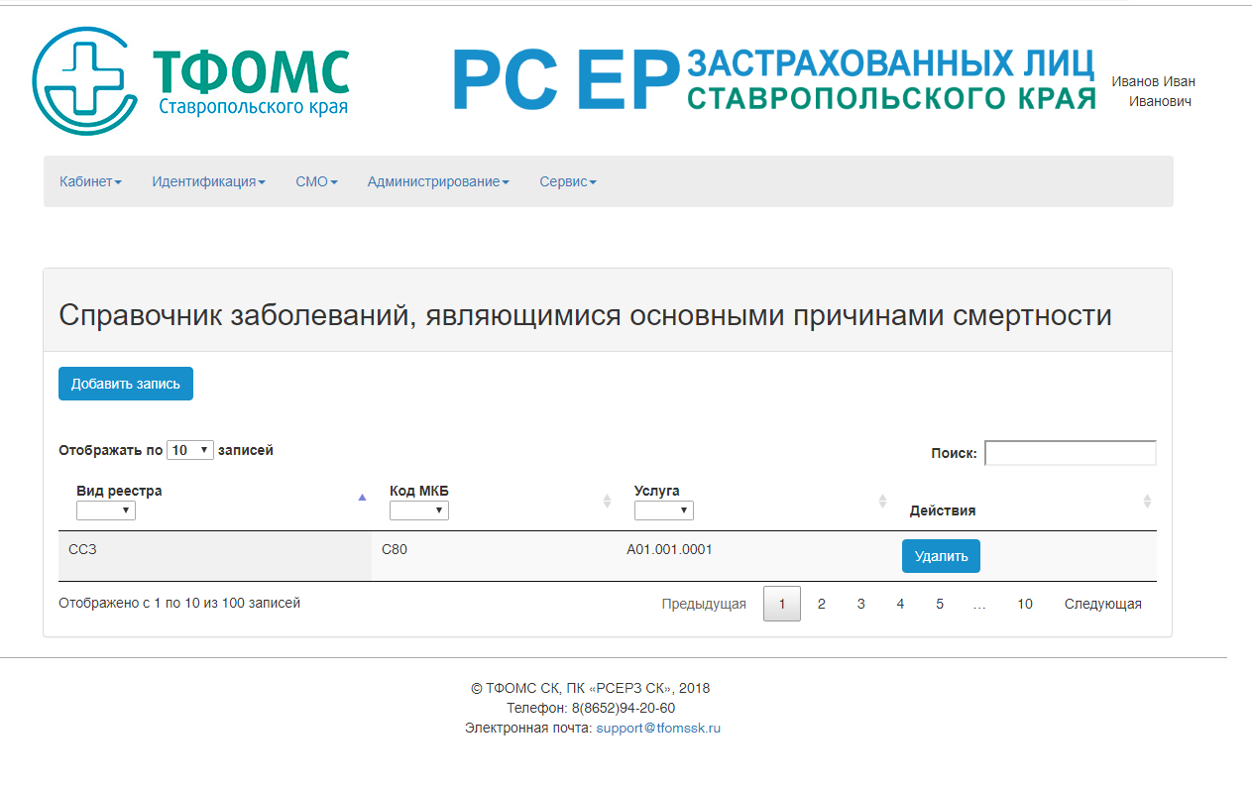

Добавление записи в форме после нажатия кнопки «Добавить запись»

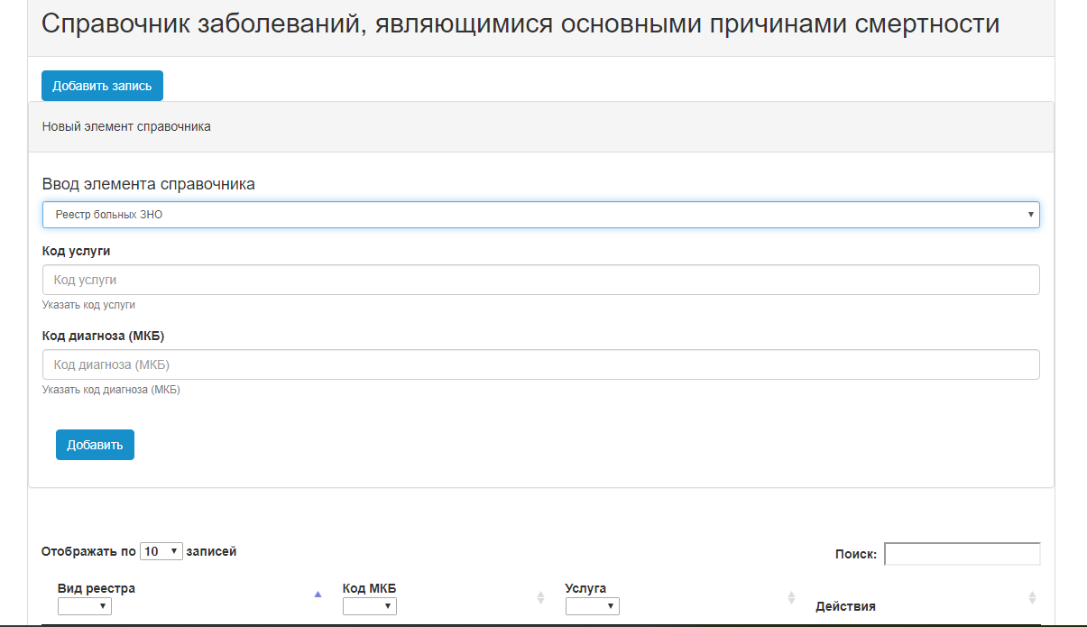

Вид реестра выбирается

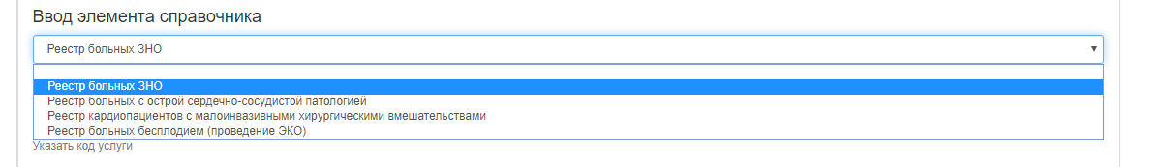

После добавления элемента проводится автоматический запрос данных из ПУОМП по добавленным критериям!

- ПЛАНЫ ДИСПАНСЕРНОГО НАБЛЮДЕНИЯ
Для взаимодействия с модулем «ДН» в «АРМ-ТФОМС», «АРМ-ТФОМС филиал» и в «АРМ-администратор ИС» дополнительно добавлена вкладка «Дисп. наблюдение»,

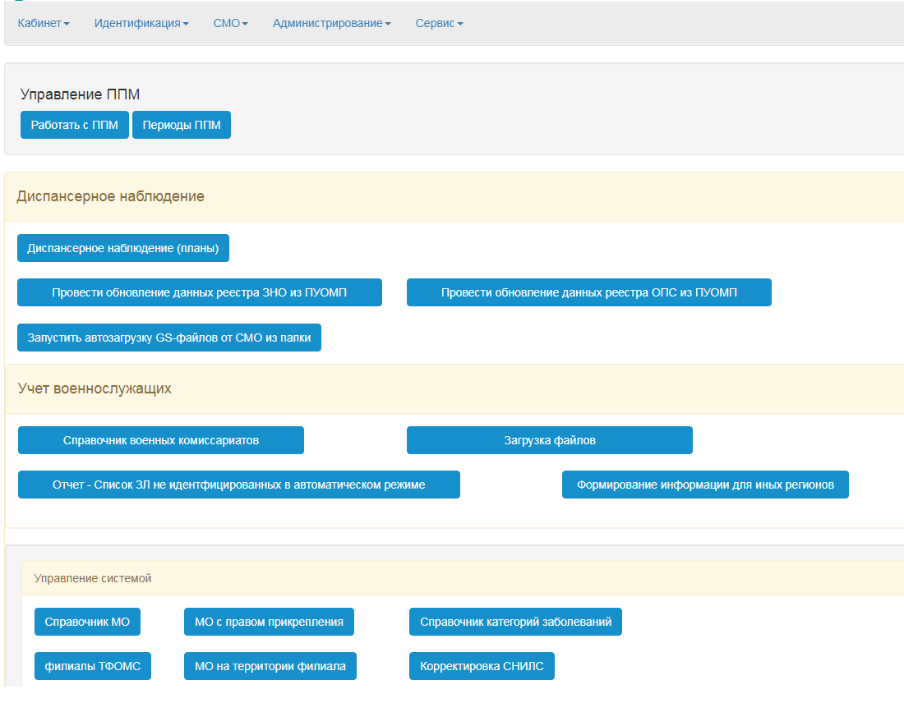
в которой обеспечивается отображение всех поступивших от МО ПлДН, а также корректировочных ПлДН в виде таблицы
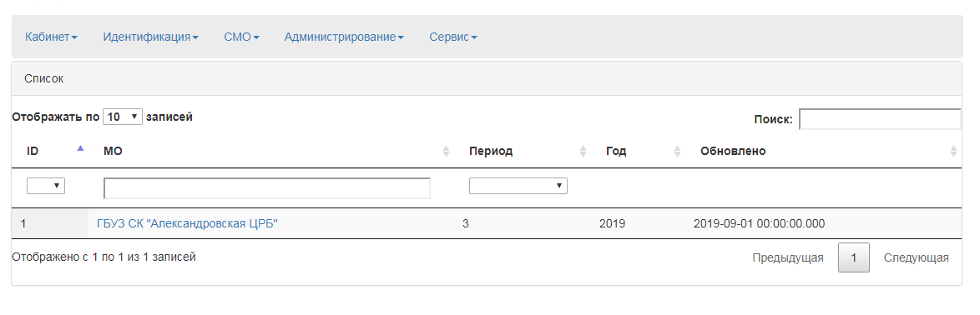
Далее открывается содержимое плана для работы специалиста
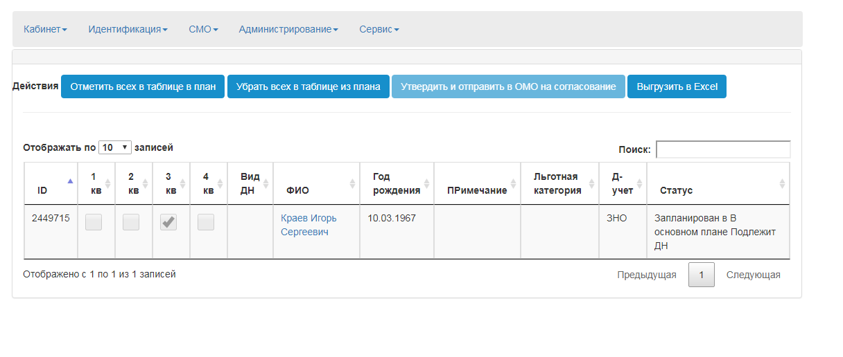
- ВЕДЕНИЕ РЕЕСТРА РЕКОМЕНДАЦИЙ НМИЦ

"Реестр рекомендаций НМИЦ " (позволяет МО вносить информацию о ЗЛ, в отношении которых получены рекомендации медицинских работников НМИЦ при проведении консультаций/консилиумов с применением телемедицинских технологий)
Статьей 256 Приказ Минздрава России от 28.02.2019 N 108н "Об утверждении Правил обязательного медицинского страхования" предусмотрено, что медицинская организация, оказывающая специализированную, в том числе высокотехнологичную, медицинскую помощь, включенную в базовую программу, после получения сведений, содержащих рекомендации медицинских работников федеральных государственных бюджетных учреждений, подведомственных Министерству здравоохранения Российской Федерации, оказывающих медицинскую помощь (далее в целях настоящих Правил - национальные медицинские исследовательские центры) по применению методов профилактики, диагностики, лечения и реабилитации, данных при проведении консультаций/консилиумов с применением телемедицинских технологий, не позднее одного рабочего дня с даты получения данных сведений размещает посредством информационного ресурса информацию о застрахованных лицах, в отношении которых получены указанные рекомендации.
Доступ к интерфейсу осуществляется из Кабинета эксперта СМО с помощью кнопки «Реестр рекомендаций НМИЦ "

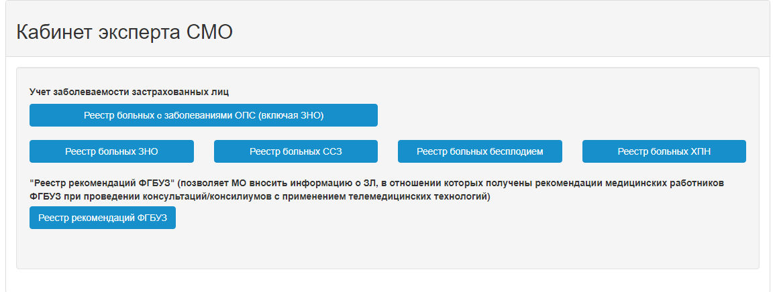
Интерфейс доступен специалистам СМО и МО из интерфейсов «Оператор МО», «МО-супервизор (МО)», «Супервизор СМО».
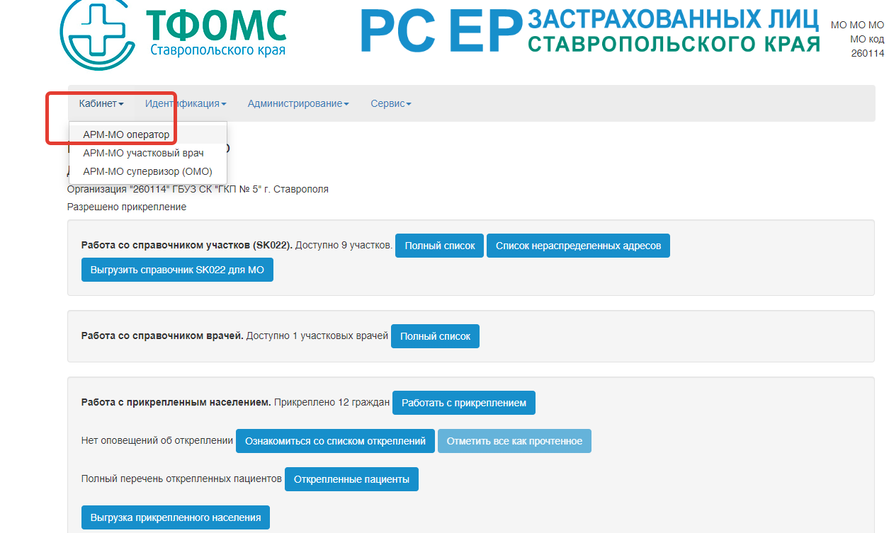

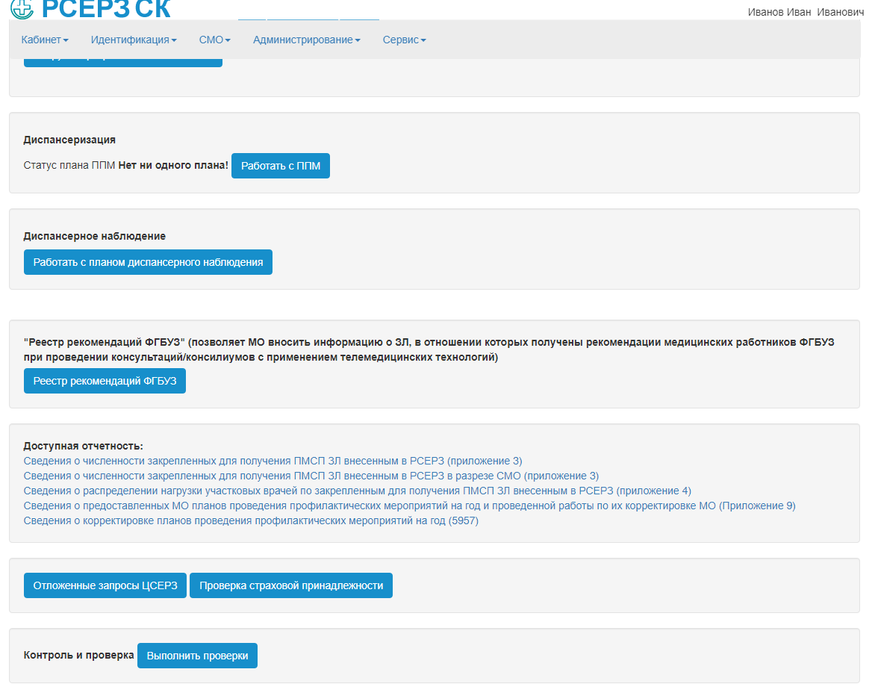

При просмотре перечня доступен список зарегистрированных рекомендаций.
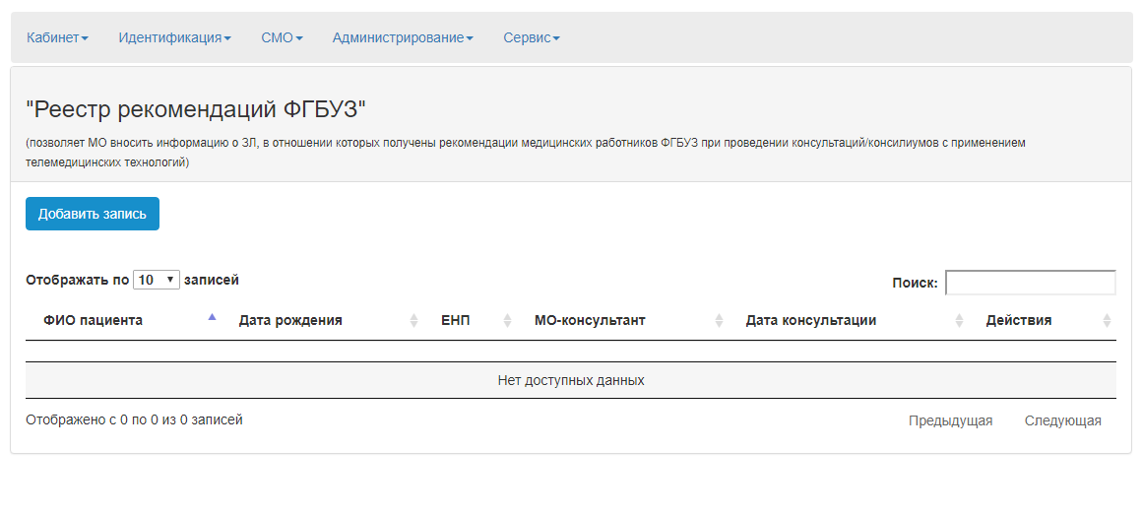
Для добавления записи необходимо нажать «Добавить запись». Отображается окно ввода информации.
При ввводе информации проводиться поиск застрахованного лица и заполнение учетной карточки.

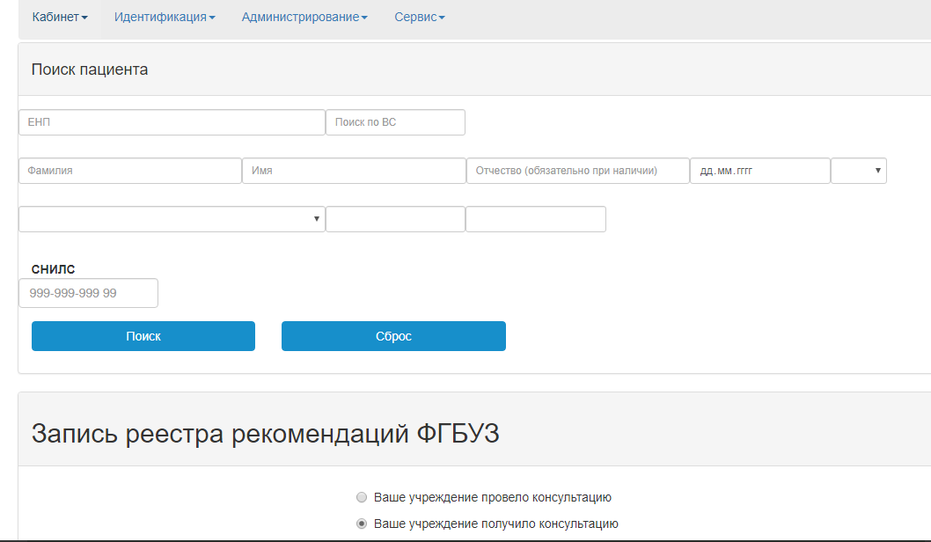

После внесения данных по консультации нажать кнопку «Сохранить»

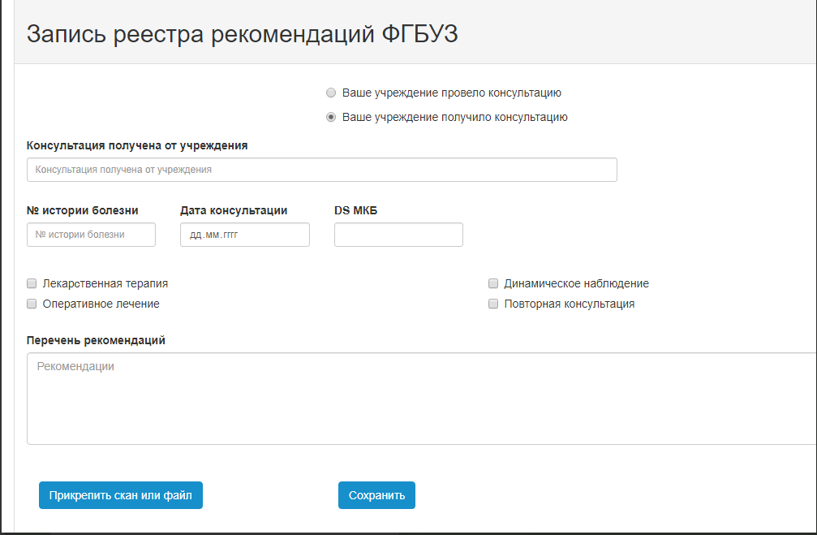

Отображение записей в реестре организовано следующим образом:
- для МО отображаются записи внесенные МО, в которых МО является получателем или исполнителем консультации, при этом возможность правки или удаления имеется только для тех записей, автором которых является МО;
- для СМО отображаются записи только для застрахованных в этой СМО на момент просмотра журнала;
- для ТФОМС отображаются все записи с возможностью их удаления и правки

Пример отображения журнала для МО:
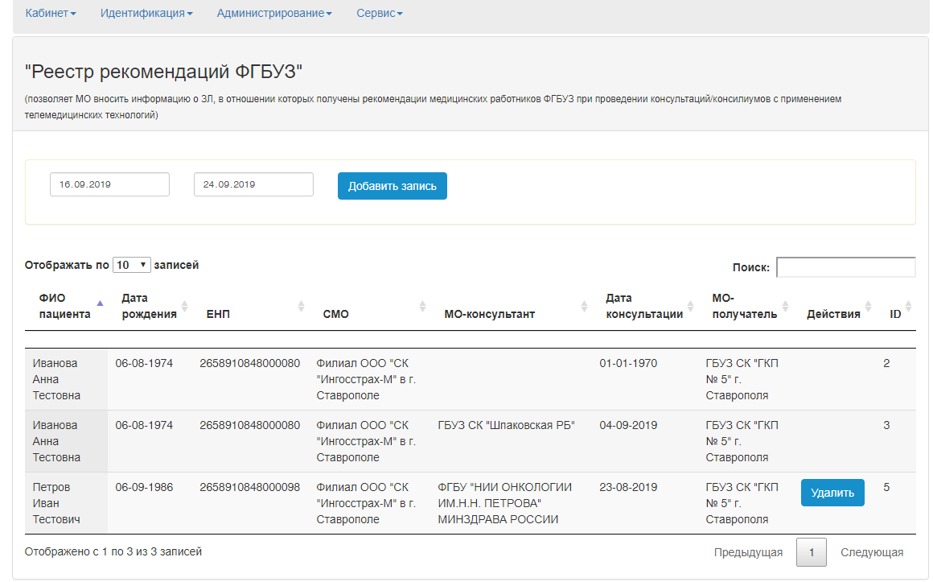

8.1. ВЕДЕНИЕ РЕЕСТРА РЕКОМЕНДАЦИЙ РЕГИОНАЛЬНЫХ ТЕЛЕМЕДИЦИНСКИХ КОНСУЛЬТАЦИОННЫХ ЦЕНТРОВ (РТКЦ)

Реестр рекомендаций РТКЦ позволяет МО вносить информацию о ЗЛ, в отношении которых проведено дистанционное консультирование с применением телемедицинских технологий проводимое в региональных телемедицинских консультативных центрах.
Cтатьей 15.1 Тарифного соглашения в сфере обязательного медицинского страхования на территории Ставропольского края от 28.12.2019, установлены правила применения тарифов посещения при оплате дистанционного консультирования с использованием телемедицинских технологий. Определено, что оплате как посещения подлежат случаи дистанционного консультирования в случае отражения их итогов в едином информационном ресурсе Ставропольского края предназначенном для обеспечения информационного сопровождения застрахованных лиц при организации оказания им медицинской помощи страховыми медицинскими организациями Ставропольского края, реализованном ТФОМС СК.
Доступ к интерфейсу доступен специалистам СМО и МО из интерфейсов «АРМ-МО оператор», «АРМ-МО супервизор (ОМО)», «АРМ Эксперта СМО» с помощью кнопки «Реестр рекомендаций РТКЦ».

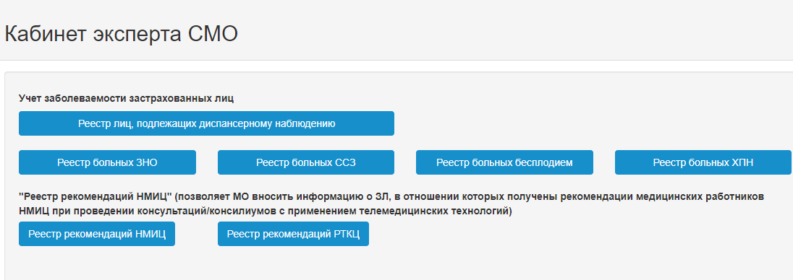
При просмотре перечня доступен список зарегистрированных рекомендаций.
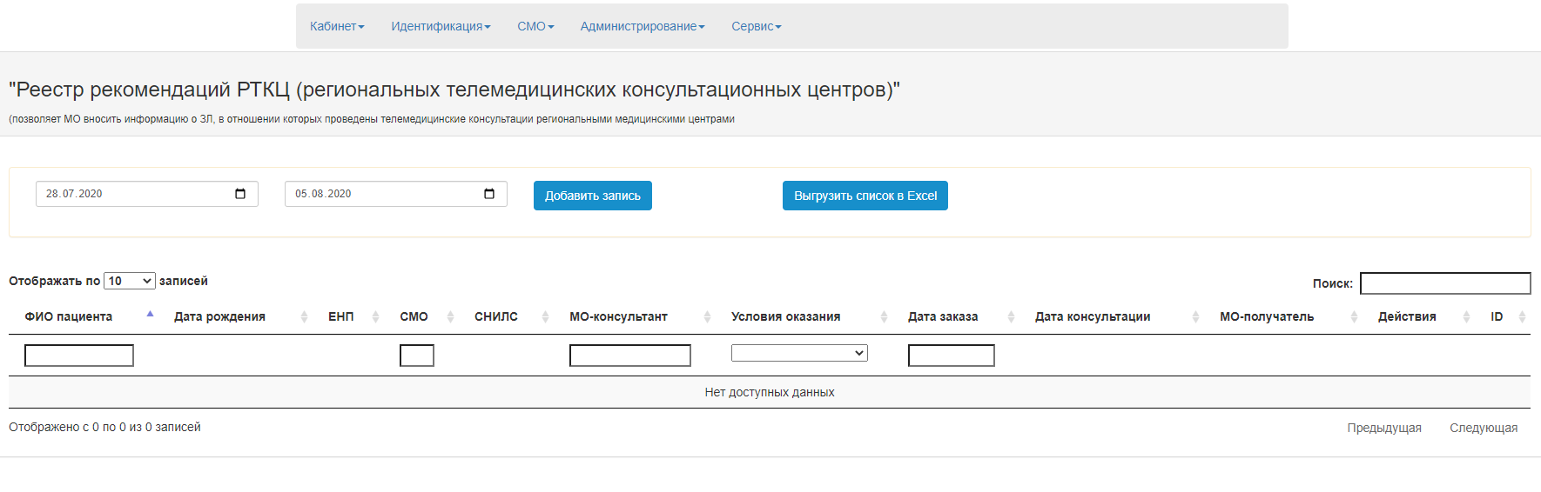
Для добавления записи необходимо нажать «Добавить запись». Отобразится окно ввода информации.

При вводе информации проводится поиск застрахованного лица.
Далее необходимо заполнить учетную карточку.

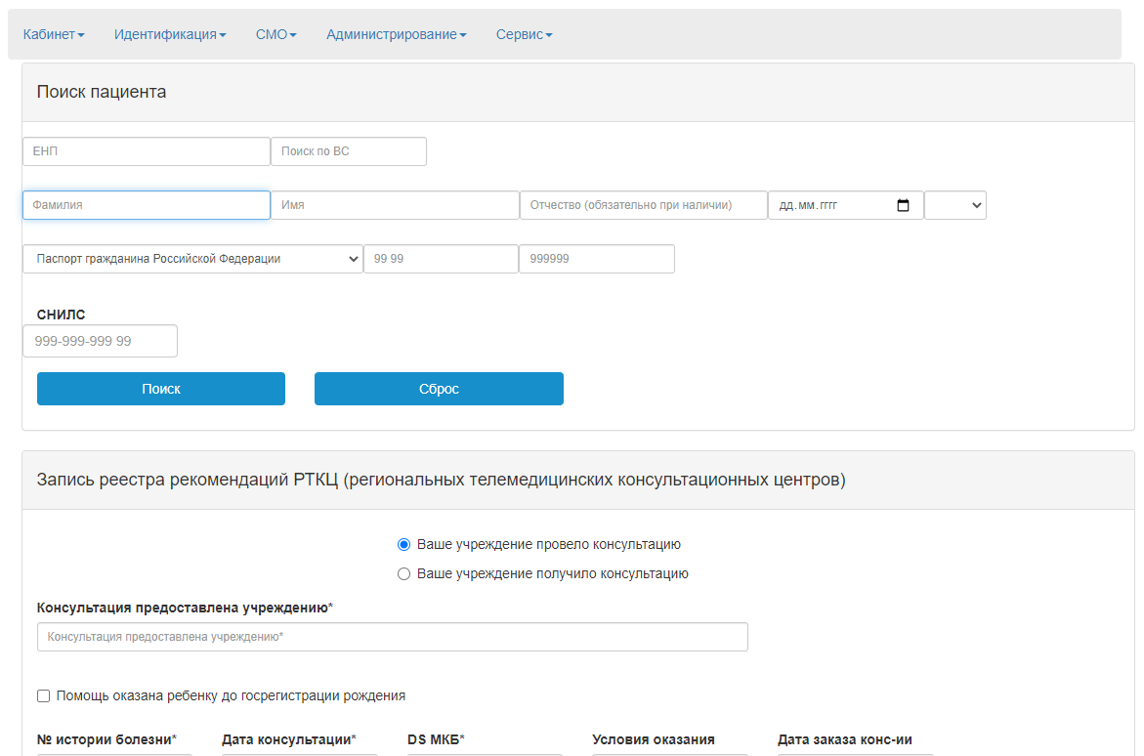

После внесения данных по консультации необходимо нажать кнопку «Сохранить».
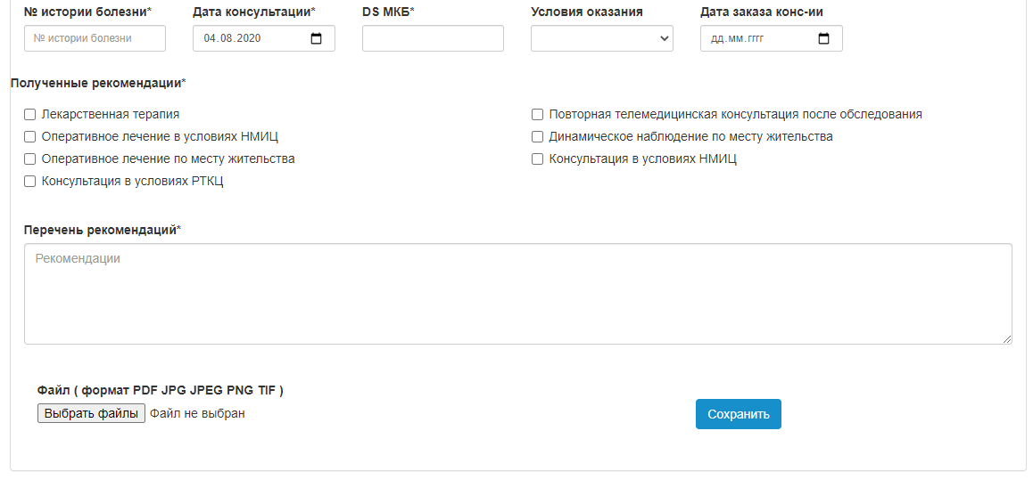

Отображение записей в реестре организовано следующим образом:
- для МО отображаются записи, в которых МО является РТКЦ, при этом возможность правки или удаления имеется только для тех записей, автором которых является МО;
- для СМО отображаются записи только для застрахованных в этой СМО на момент просмотра журнала;
- для ТФОМС отображаются все записи с возможностью их удаления и правки.

9. РУКОВОДСТВО ОПЕРАТОРА МО

9.1. АРМ-МО супервизор (ОМО)
Для просмотра списка врачей в главном меню пункта «Личный кабинет» необходимо выбрать пункт «АРМ-МО супервизор». В строке «Работа со справочником врачей» нажать на кнопку «Полный список».
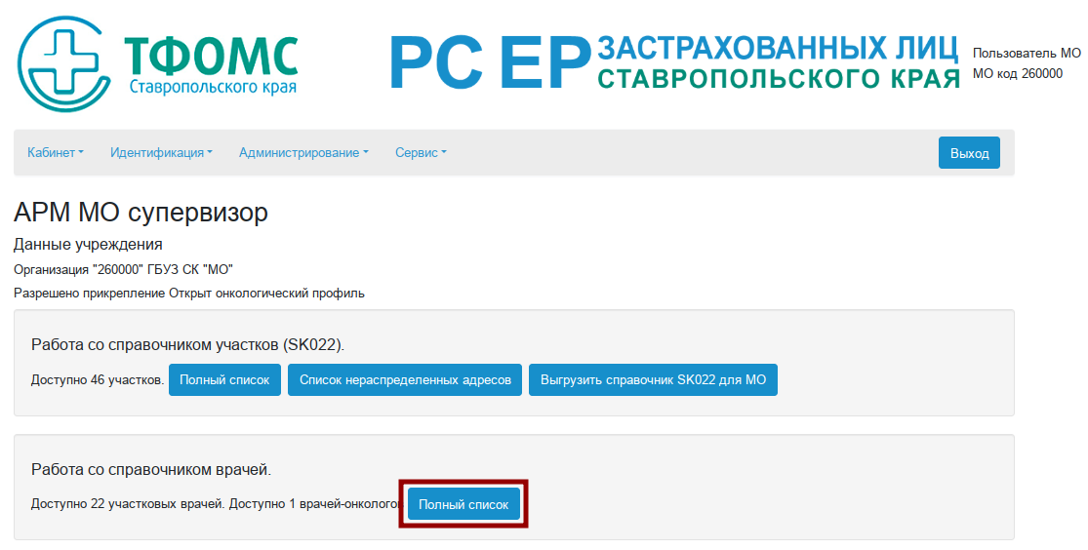
Откроется интерфейс с полным перечнем врачей являющихся участковыми в текущем учреждении.
Для добавления врача в интерфейсе и просмотра полного списка участковых врачей нажать на кнопку «Добавить»:
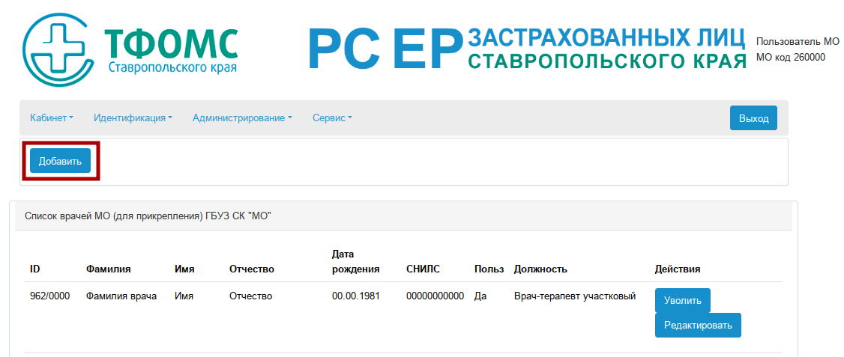
Далее необходимо заполнить реквизиты по участковому врачу:
- СНИЛС;
- Фамилия, имя, отчество медицинского работника;
- Пол;
- Дата рождения;
- Данные документа, удостоверяющего личность (тип документа, серию и номер);
- ИНН;
- Табельный номер врача в МО;
- Должность медицинского работника;
- Количество ставок на данной должности;
- Дата начала работы.

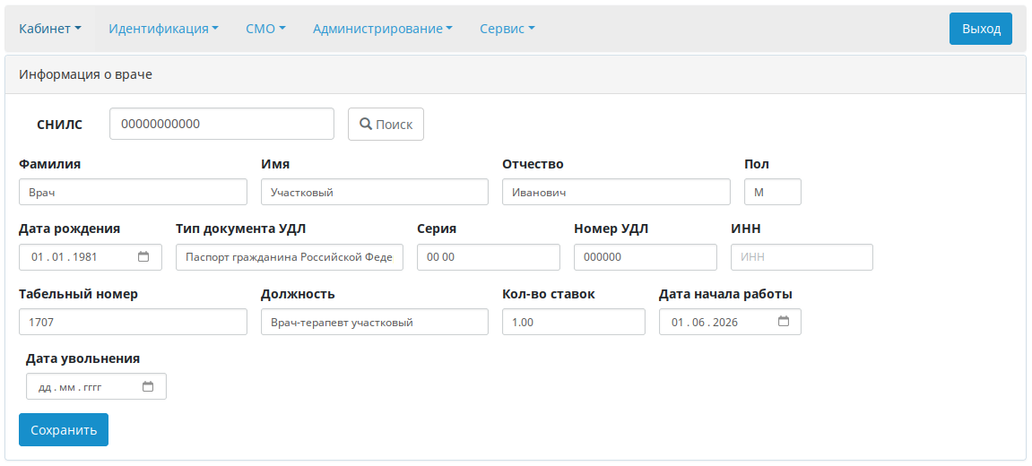

Для изменения данных по врачу необходимо нажать на кнопку «Редактировать» в списке участковых врачей.
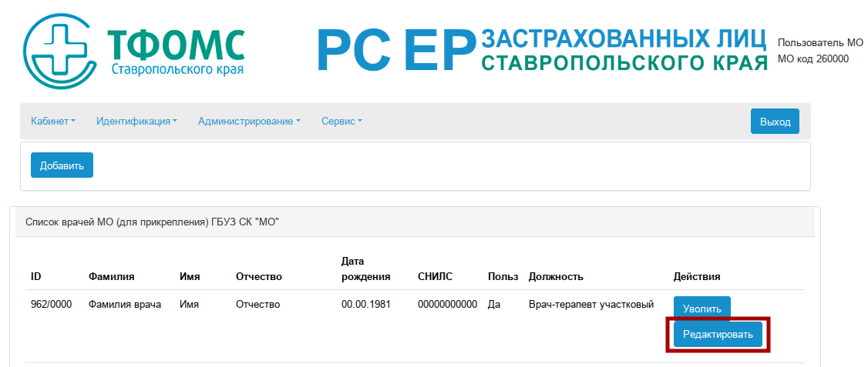

Для регистрации сведений об увольнении врача открыть интерфейс просмотра полного списка участковых врачей. Далее в строке врача, которого необходимо уволить нажать на кнопку «Уволить».

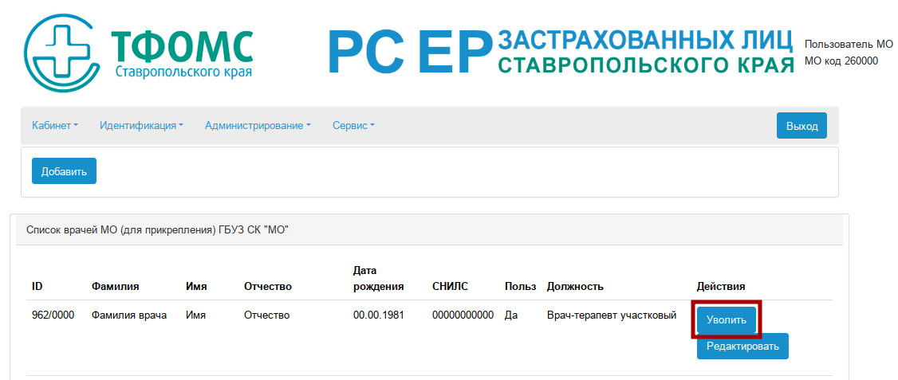

Необходимо указать дату увольнения врача:
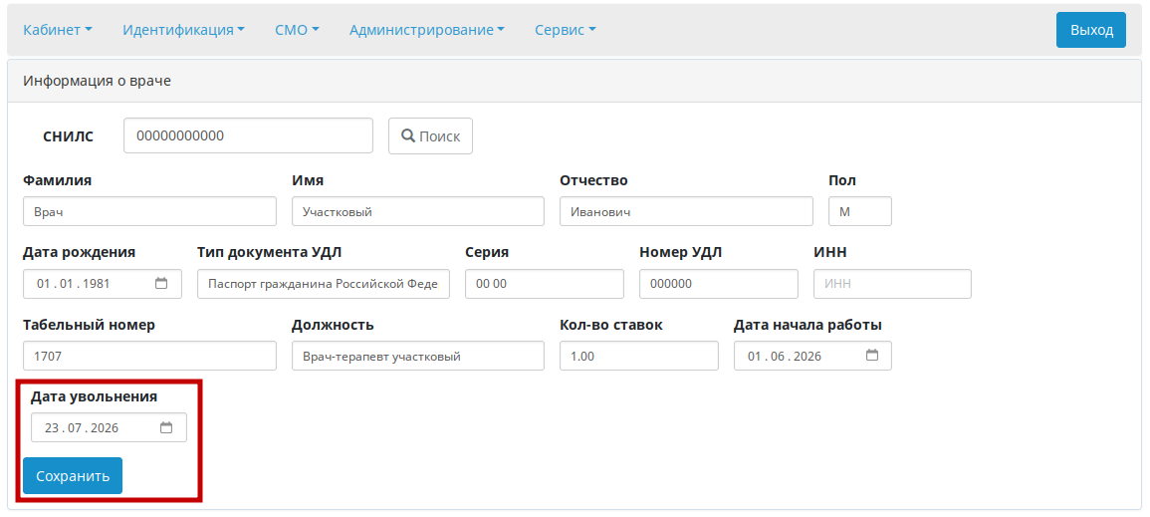
Одновременно с этим происходит автоматическая регистрация в системе сведений об увольнении врача со всех замещаемых должностей и открепления врача от участка, с выведением на экран модального окна с сообщением для оператора МО «Участок «___» не закреплён за участковым врачом» при нажатии кнопки «Закрыть» в данном модальном окне осуществляется переход на интерфейс ведения справочника SK022. Добавление или закрытие записи о враче не требует санкционирования администратором ТФОМС СК и осуществляется самостоятельно пользователем МО.
Действующим участком, является участок, у которого имеется список закрепленных за ним адресов, пациентов и врач обслуживающий этот участок.
Для добавления и/или просмотра списка участков прикрепления в главном меню пункта «Личный кабинет» необходимо выбрать пункт «АРМ-МО супервизор». В строке «Работа со справочником участков (SK022)» нажать на кнопку «Полный список».

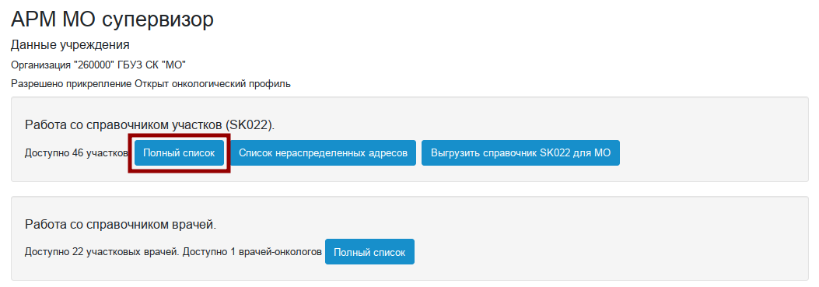

Затем в списке участков прикрепления нажать кнопку «Добавить»:
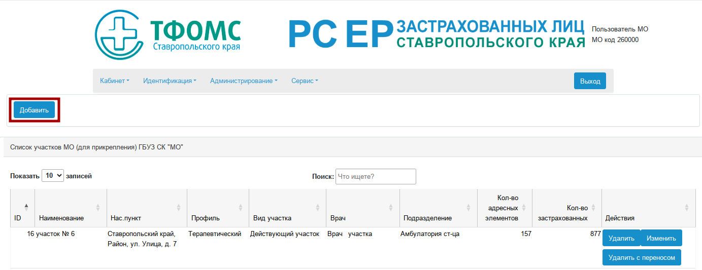

При добавлении действующего участка необходимо заполнить следующие данные:
- Код участка (номер);
- Наименование участка;
- Обособленное подразделение МО;
- Вид участка;
- Тип участка выбрать значение - «Действующий участок»;
- Примечание (необязательный реквизит, заполняется при необходимости).
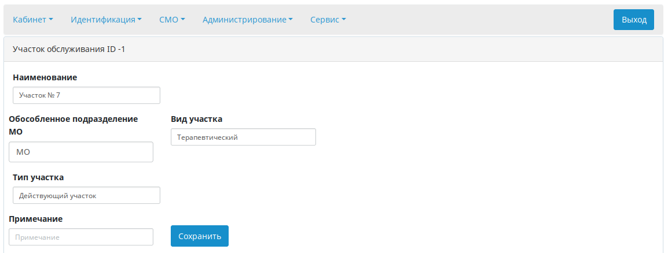

После ввода всех данных, нажать на кнопку «Сохранить».
Тип участка «Адреса к перераспределению внутри МО» предназначен для внутренних перемещений адресов и в любой момент может быть изменен на другой тип участка.
Добавление участка происходит аналогично, как и с типом «Действующий участок».
Также этот участок необходим при подтверждении фондом запроса на передачу адресов от МО.
Для закрепления за МО новых адресов обслуживания участковым врачом, либо при откреплении адресов от МО, необходимо подать заявку в ТФОМС СК. Для этого необходимо:
- Создать новый участок обслуживания с типом «Запрос передачи адресов от МО»;
- В поле «Примечание» указать необходимое действие с адресом: добавить к МО, либо открепить от МО.

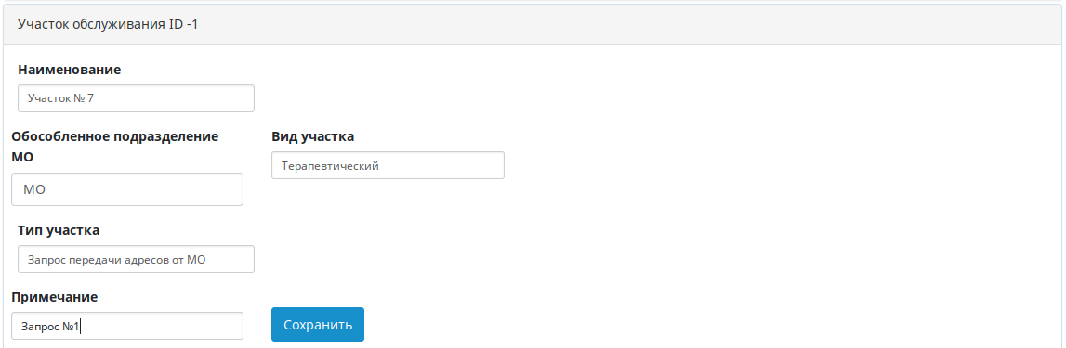

Добавить перечень адресов, которые необходимо закрепить за МО;
Перейти в список участков прикрепления;
Нажать кнопку «Отправить как заявку» в строке участка.
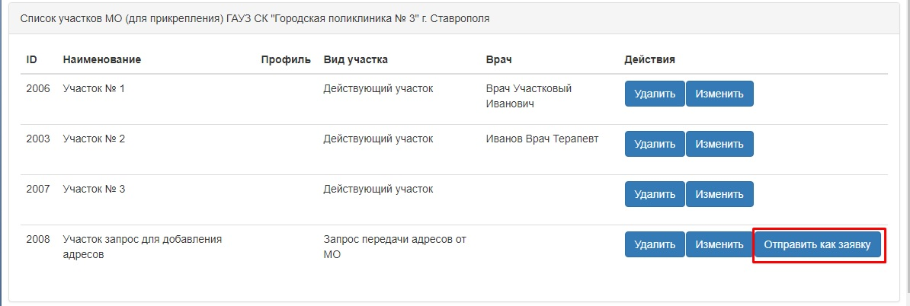
Далее ТФОМС СК рассмотрит заявку на закрепление адресов за МО. Как только заявка будет одобрена, автоматически изменится тип участка прикрепления на «Адреса к перераспределению внутри МО».
Для действующего участка можно только удалить адрес и одновременно с этим добавить адрес в другой участок. Так как адрес всегда должен быть закреплен за каким-либо участком.
Перенос адреса из одного участка в другой происходит следующим образом:
Открыть участок, из которого будет перенесен адрес (удаление);
Выбрать участок для переноса адресов:

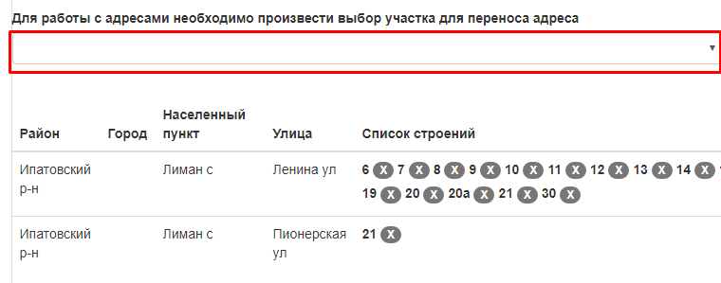

Нажимаем на кнопку в списке строений адреса:
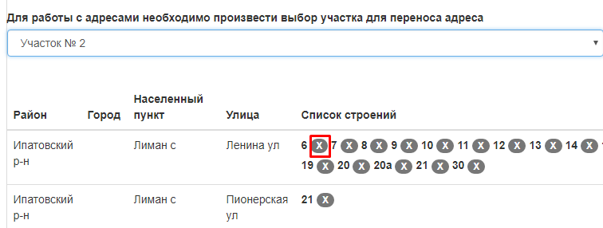

Адрес успешно перемещен в другой участок:
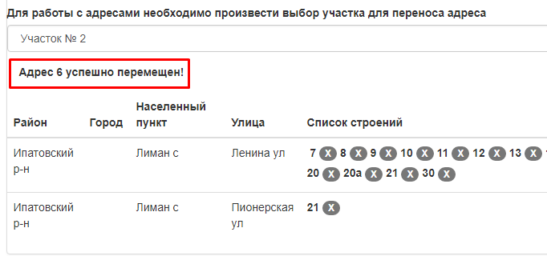
Для участка с типом «Запрос передачи адресов от МО» добавление адреса осуществляется при помощи ввода по КЛАДР.
В поле «Новый адресный элемент» ввести следующие реквизиты адреса:
Район;
Город;
Населенный пункт;
Улица;
Дом (при наличии у дома корпуса, корпус указывается через знак «\», каждый номер дома вносится отдельно).
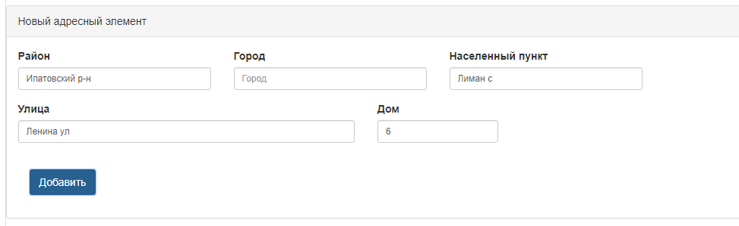

Как только введены все параметры, нажать на кнопку «Добавить». Введенный адрес сохраняется и добавляется в списке адресов, прикрепленных к участку:
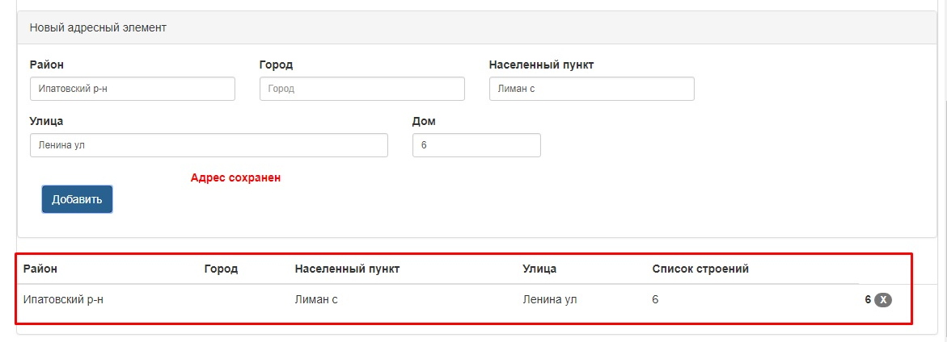

Для добавления следующего номера дома на этой же улице, достаточно изменить значение поля «Дом» и снова нажать на кнопку «Добавить». Изменится только список строений в строке введенного адреса.
В участок «Запрос передачи адресов от МО» можно не только добавить новые адреса, но и переносить адреса как для действующего участка.
Для изменения данных по участку прикрепления необходимо в главном меню пункта «Личный кабинет» выбрать пункт «АРМ-МО супервизор». В строке «Работа со справочником участков (SK022)» нажать на кнопку «Полный список».
В списке участков прикрепления нажать на кнопку «Изменить» в строке участка:

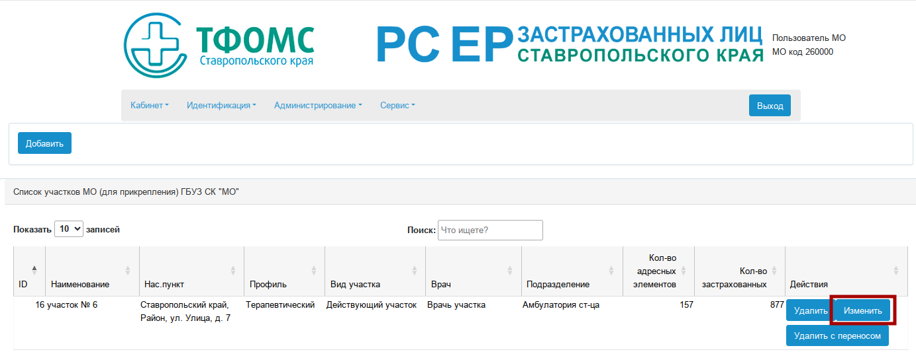

Тип участка «Запрос передачи адресов от МО» изменению не подлежит. Его возможно изменить только администратору ТФОМС при утверждении или отклонении заявки.
При утверждении заявки участок приобретает тип «Перераспределение внутри МО».
На одном участке может быть закреплен только один участковый врач.
Врач может быть закреплен только за действующим участком.
Для прикрепления участкового врача к имеющемуся в системе участку, необходимо в списке участков МО нажать кнопку «Изменить»:

В поле «Закрепленные врачи» необходимо:
Нажать кнопку «Добавить врача»;
Поиском по ФИО найти участкового врача;
Выбрать тип прикрепления врача - «Постоянное прикрепление»;
Нажать кнопку «Сохранить».

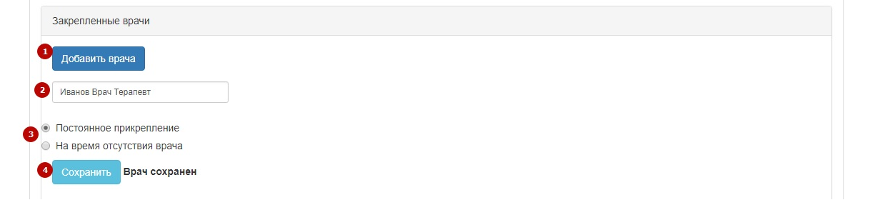

После выполнения вышеуказанных действий, врач отобразится в списке закрепленных врачей за участком:

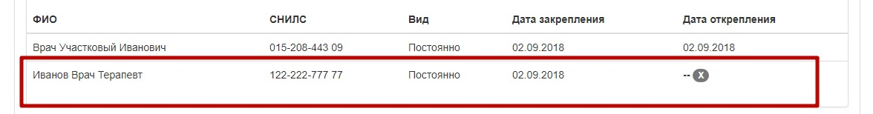
Закрепление врача происходит текущей датой. Открепление врача от участка происходит при нажатии кнопки в строке закрепленного врача, либо при добавлении нового участкового врача, автоматически устанавливается текущая дата, как дата открепления.
Для обеспечения взаимозаменяемости участковых врачей (временное отсутствие, отпуск и т.д.) имеется возможность временного закрепления врача за участком.
В поле «Закрепленные врачи» необходимо:
Нажать кнопку «Добавить врача»;
Поиском по ФИО найти участкового врача;
Выбрать тип прикрепления врача - «На время отсутствия врача»;
Указать период закрепления врача за участком в соответствующих окнах интерфейса в формате дд.мм.гг;
Нажать кнопку «Сохранить».

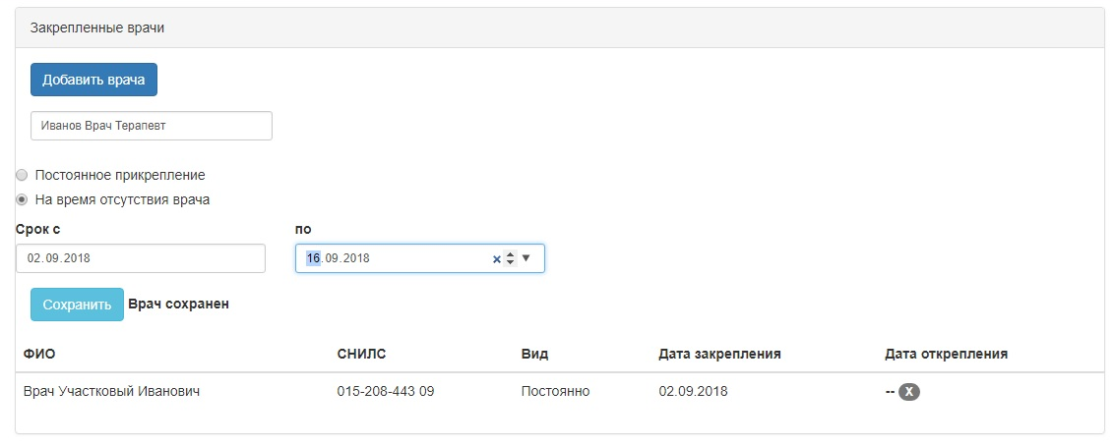

В карточке участка врач отобразится с пометкой «временно» и будет действовать на выбранный период.

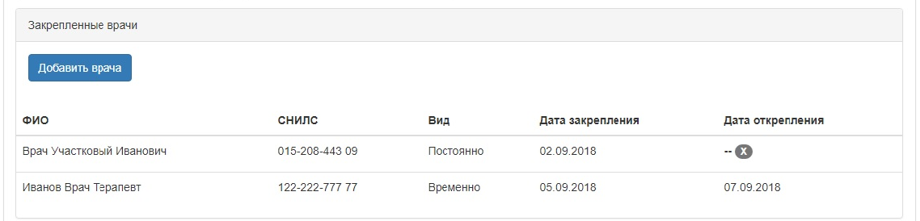

При этом закрепление участка за основным врачом не изменяется.
После направления заявки на включение/исключение адресов территории обслуживаемой МО администратору ТФОМС СК (перераспределение адресов между МО, добавление или исключение адресов в территорию, обслуживаемую МО), осуществляется санкционирование этого действия администратором ТФОМС СК.
Для этого необходимо: в главном меню пункта «Администрирование» выбрать пункт «Управление прикреплением».
Далее нажать на кнопку «Просмотр заявок на перераспределение адресов МО»:
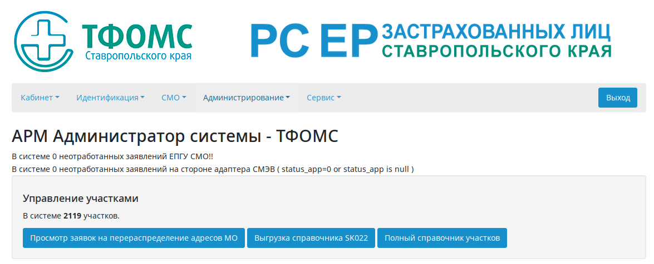

В открывшемся окне возможны два действия с заявкой:

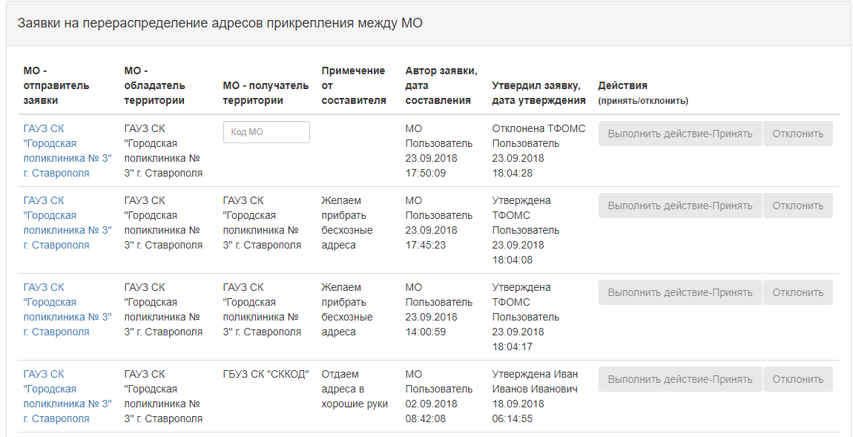

Принять - при выполнении этого действия обязательно к заполнению поле «МО -получатель территории» (заполняется кодом МО по справочнику ТФОМС СК). После подтверждения заявки, участок возвращается в учреждение с типом «Адреса к перераспределению внутри МО».
Отклонить - при выполнении этого действия заявка возвращается в учреждение.
По умолчанию заявки группируются по 15 штук с сортировкой по дате составления.

9.2. Просмотр отчетов
Для формирования отчета по прикрепленным в главном меню пункта «Личный кабинет» необходимо выбрать пункт «АРМ-МО супервизор». В поле «Доступная отчетность» выбрать один из имеющихся отчетов.
Доступны следующие отчеты и списки по прикрепленным:
- Сведения о численности закрепленных для получения ПМСП ЗЛ внесенным в РСЕРЗ;
- Сведения о численности закрепленных для получения ПМСП ЗЛ внесенным в РСЕРЗ в разрезе СМО.
- Сведения о распределении нагрузки участковых врачей по закрепленным для получения ПМСП ЗЛ внесенным в РСЕРЗ.
- Сведения о предоставленных МО планов проведения профилактических мероприятий на год и проведенной работы по их корректировке МО.
Отчеты формируются автоматически по данным имеющимся в программе:
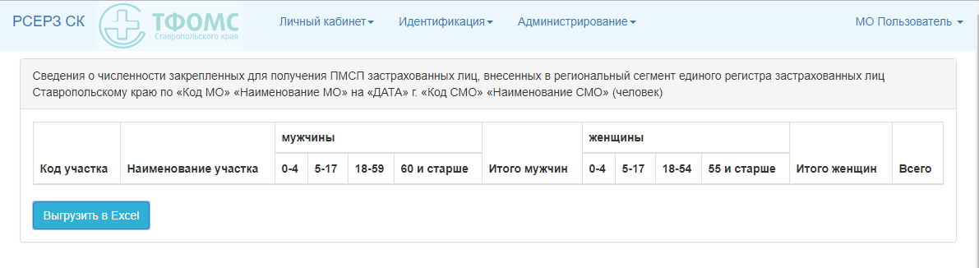
При необходимости все отчеты можно выгрузить в файл формата *.xlsx, нажав на кнопку «Выгрузить в Excel».

9.3. Работа специалиста МО при формировании и актуализации ППМ
В главном меню пункта «Личный кабинет» необходимо выбрать пункт «АРМ-МО супервизор».
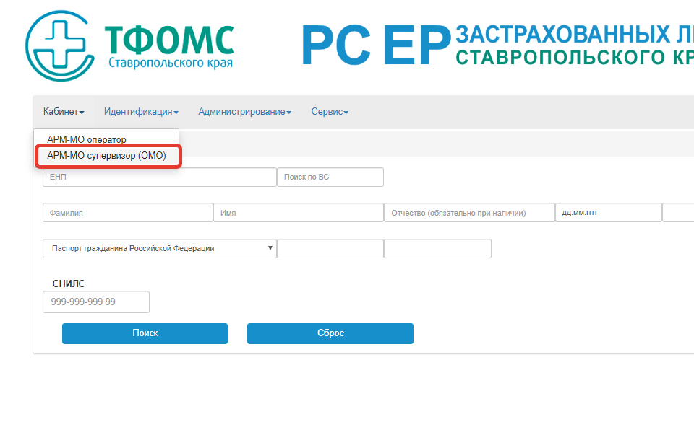
В поле «Диспансеризация» необходимо нажать на кнопку «Работать с ППМ»:
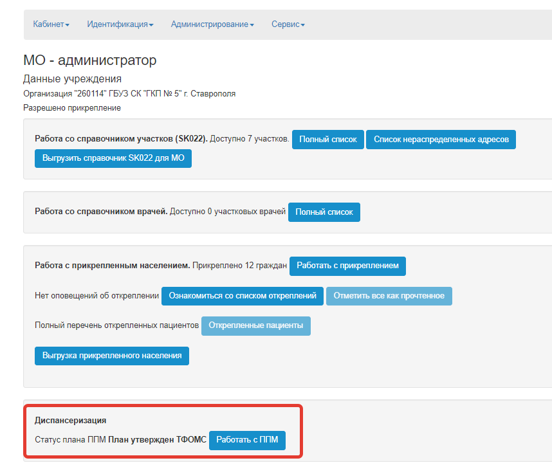
При нажатии кнопки «Работать с ППМ» отобразится перечень ППМ в работе в МО. 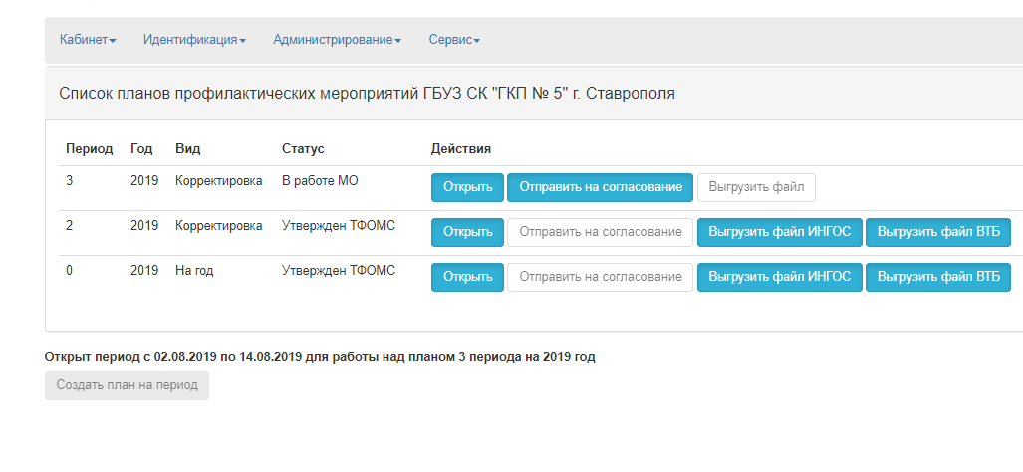
Также в этом списке отображаются все имеющиеся на данный момент планы ППМ. Период ППМ может быть год, что соответствует значению 0 и может быть квартал, что соответствует значениям 1,2,3 по порядку с начала года.
Как только сотрудник ОМО открыл план на следующий период, участковые врачи могут начинать работу с планом ППМ на своем участке, из которых в дальнейшем будет сформирован план по всему учреждению.
Для открытия плана необходимо нажать кнопку «Открыть» для соответствующей строки.
Контроль работы участковых врачей проводится из списка участков в составе ППМ.

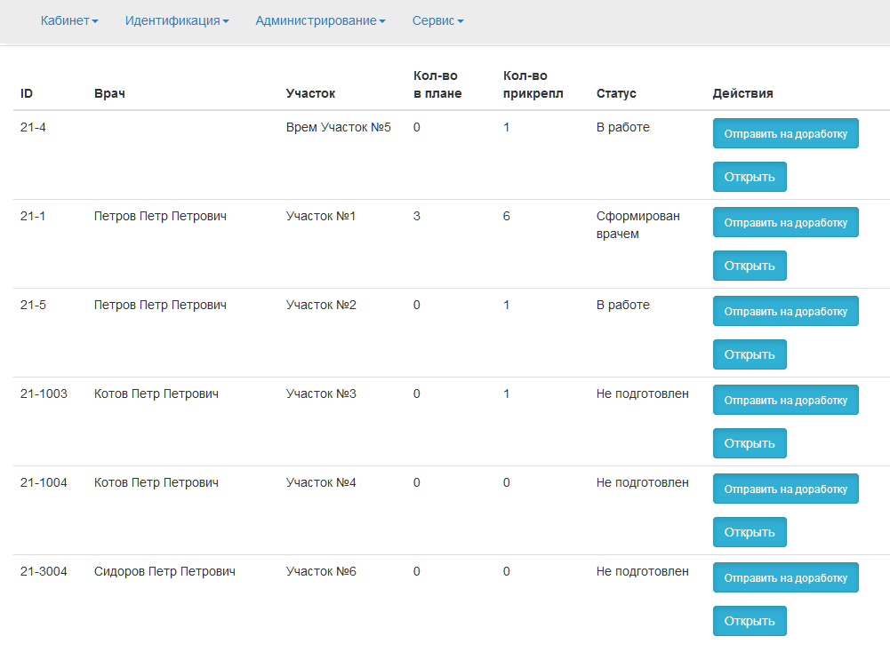
Утверждение плана и отправка в ТФОМС СК осуществляется из интерфейса списка ППМ МО с помощью нажатия кнопки «Отправить на согласование».
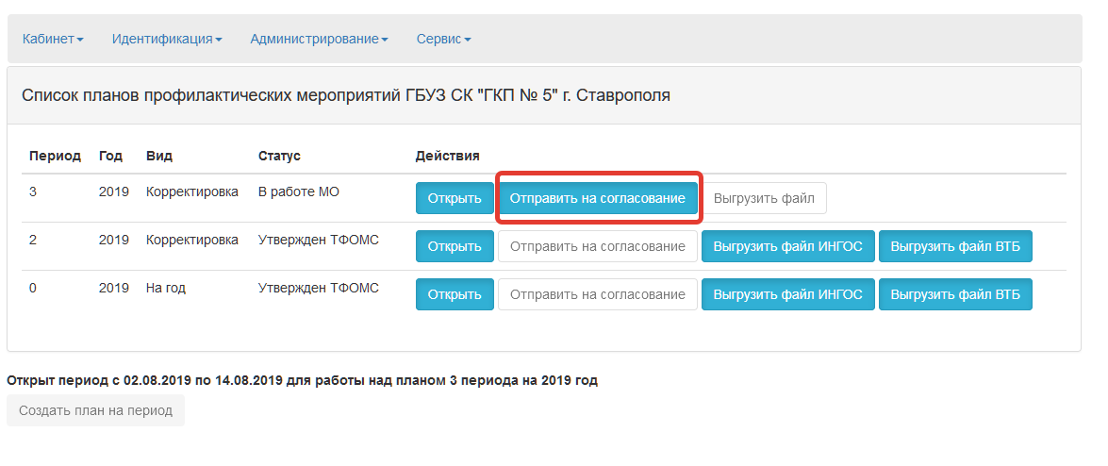
Отправка файлов в СМО осуществляется из интерфейса списка ППМ МО с помощью нажатия кнопки «Отправить на согласование». Выгрузка файла бадет доступна только после согласования плана ППМ в ТФОМС СК.
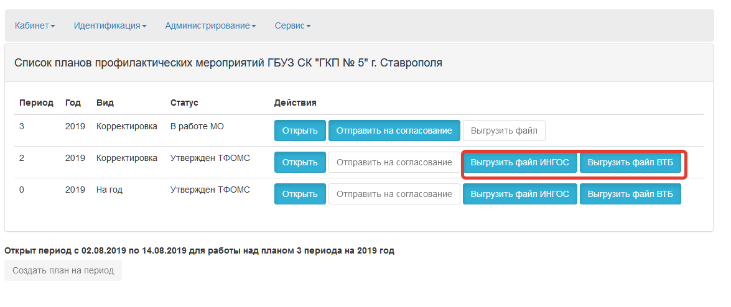
Доступ к просмотру плана ППМ или его корректировке осуществляется из АРМ участкового врача.
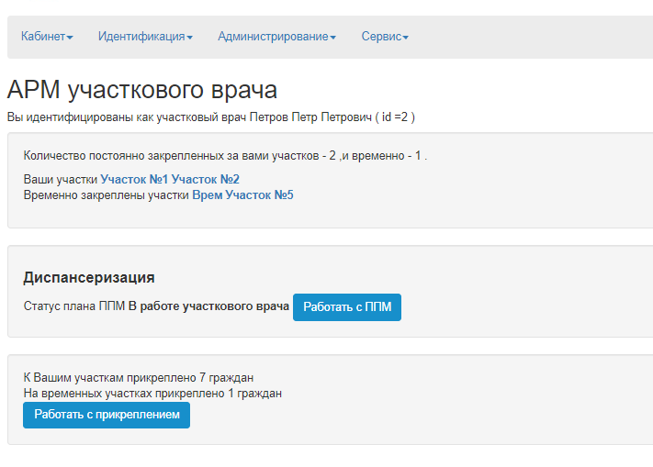
Для работы с ППМ необходимо нажать кнопку «Работать с ППМ». После чего отображается перечень участков (Включая временно закрепленные за врачом).
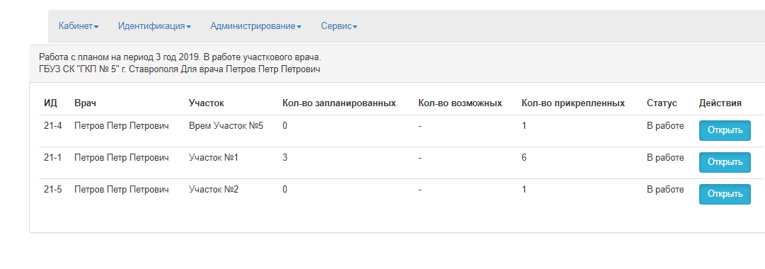

При нажатии на кнопку «Открыть» откроется окно с планом конкретного участка.

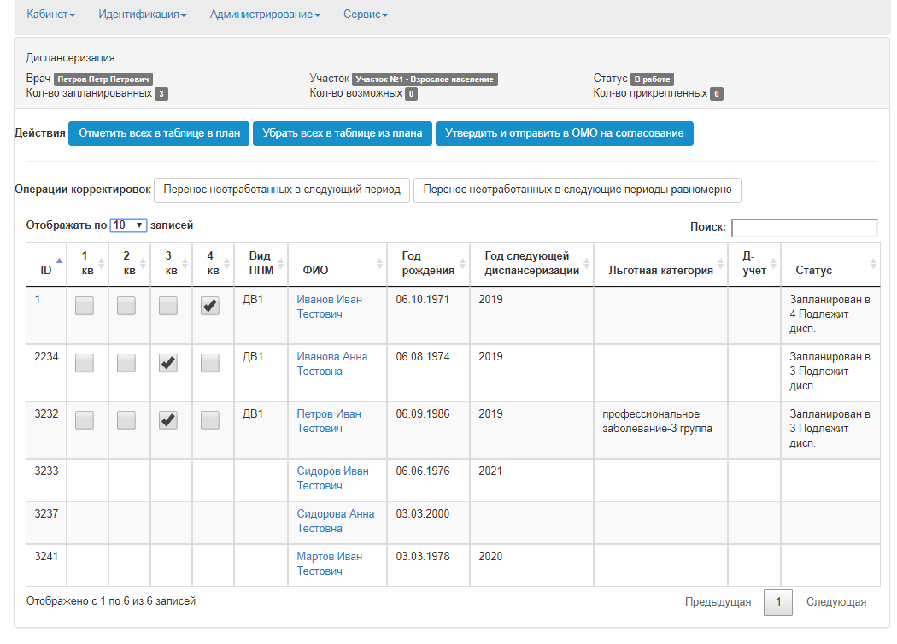
В верхней части окна отображается информация по выбранному участку:
- Врач (постоянно закрепленный за участком);
- Наименование участка и его тип;
- Статус текущего плана;
- Количество запланированных для проведения ППМ;
- Количество возможных для проведения ППМ;
- Количество прикрепленных к участку.
При работе реализована возможность выбора вручную как отдельных застрахованных лиц, так и автоматическое распределение застрахованных по периодам с помощью кнопок:
- «Отметить всех в таблице в план»;
- «Убрать всех в таблице из плана».
В случае составления корректировки возможно дополнительное использование кнопок (рисунок):
- Перенос неотработанных в следующий период;
- Перенос неотработанных в следующие периоды равномерно.
При составлении корректировок к плану снятие отметок для фактически проведенных мероприятий заблокировано.
Для отправки необходимо выбрать кнопку «Утвердить и отправить в ОМО на согласование».
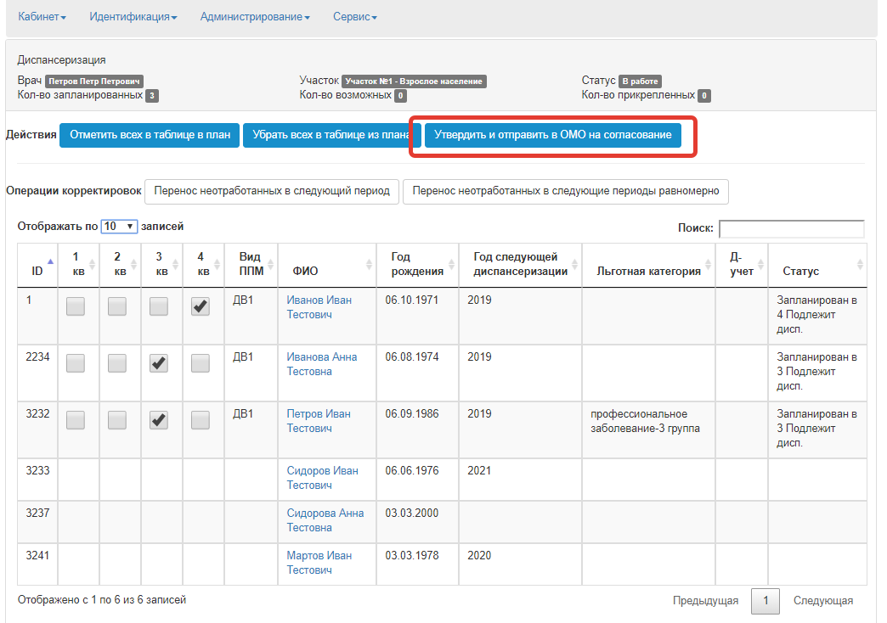
После этого изенение плана будет невозможно.
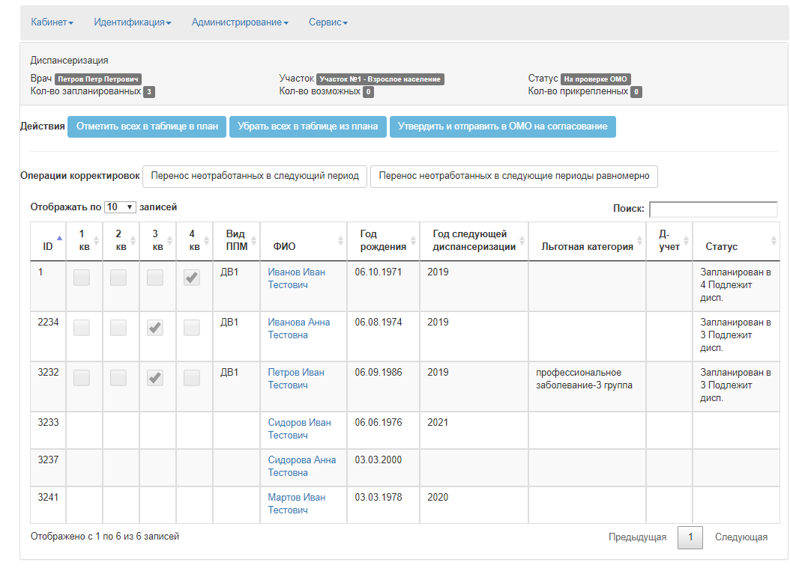
А также изменится статус плана в списке планов по участкам.
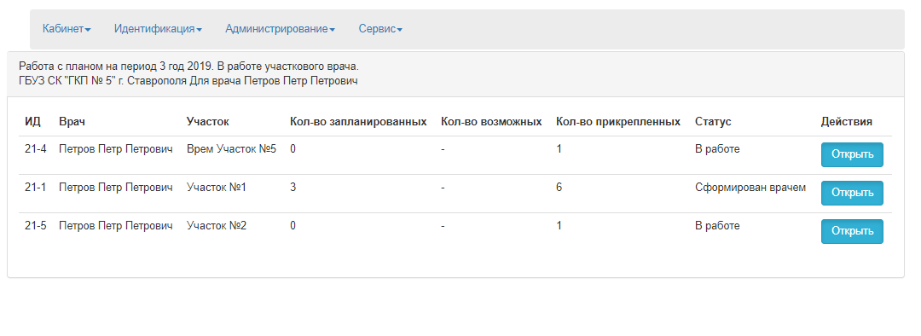
Все отчеты располагаются в меню «Администрирование». Для отображения списка отчетов выбираем пункт «Управление прикреплением» и в открывшейся форме пункт «Доступная отчетность»:
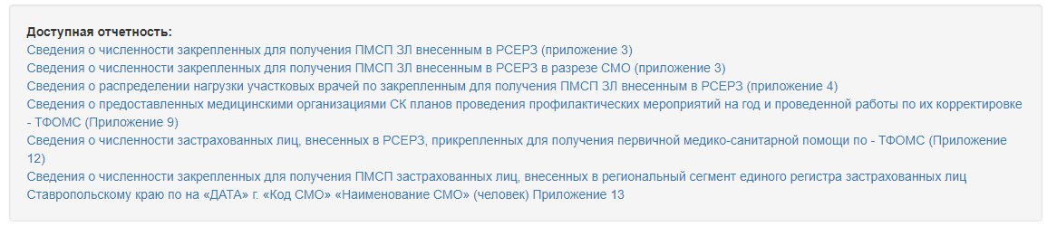
Все отчеты формируются автоматически:
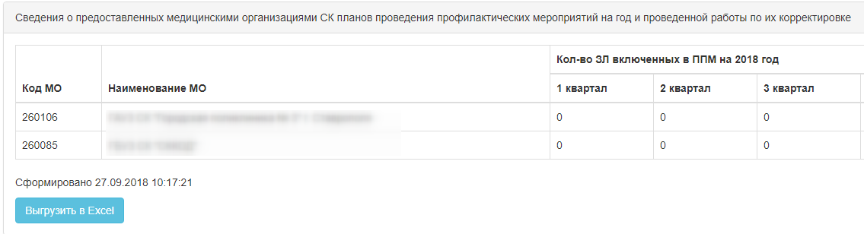
При необходимости все отчеты можно выгрузить в файл формата *.xlsx, нажав на кнопку «Выгрузить в Excel».

9.4. Руководство по работе с модулем «Прикрепление»
Модуль «Прикрепление» предназначен для обеспечения реализации ЗЛ своего права на выбор медицинской организации для получения ПМСП, а также учета численности ЗЛ, прикрепленных к МО и участковому врачу.
Модуль «Прикрепление» взаимодействует с «АРМ-МО оператор», в котором обеспечена возможность оператору прикрепить ЗЛ к МО и участку для получения им ПМСП.
Прикрепление ЗЛ к учреждению возможно 1 раз в год, и только по истечению этого периода ЗЛ может быть пере прикреплено к другой или текущей МО.
Для прикрепления в главном меню пункта «Личный кабинет» необходимо выбрать пункт «АРМ-МО оператор» и нажать на кнопку «Работать с прикреплением»:
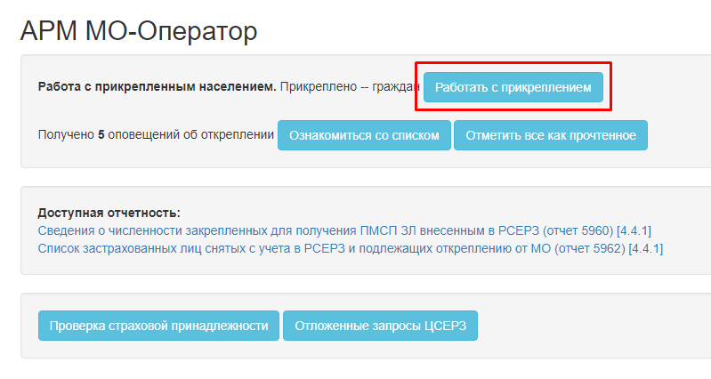
Для прикрепления ЗЛ необходимо нажать на кнопку «Добавить»:
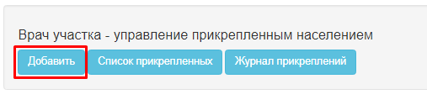
В отобразившемся интерфейсе необходимо провести поиск пациента по полису или ФИО:
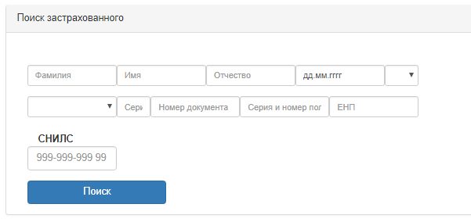
Для лиц, застрахованных на территории Ставропольского края, оператор, получив однозначный результат поиска из РСЕРЗ, может продолжить работу с прикреплением пациента, нажав на кнопку «Прикрепить» в интерфейсе результата поиска ЗЛ:
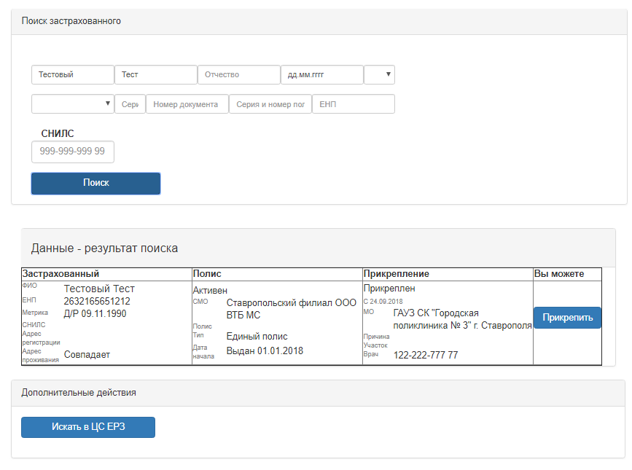
Далее в карте ЗЛ для оператора возможно редактировать только поля: «Мобильный телефон», «Адрес электронной почты», «Особая категория пациента», а также заполнять и редактировать поля вкладок «Сведения об инвалидности», «Медицинская категория ЗЛ», «Представитель».
Для прикрепления к МО, необходимо указать:
- МО для прикрепления;
- Обособленное подразделение МО;
- Участок;
- Дата прикрепления;
- Причина прикрепления.
И нажать кнопку «Распечатать заявление»:
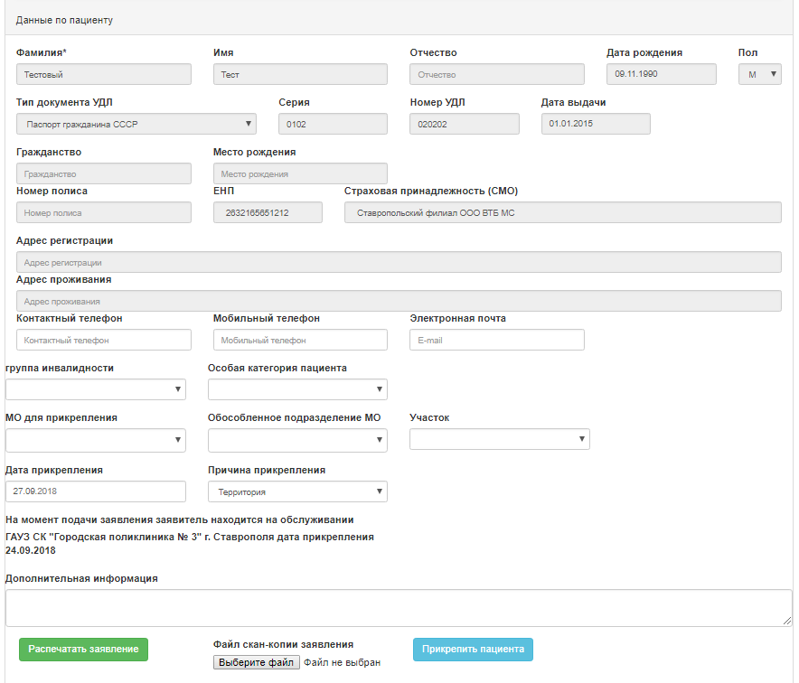
При этом система проводит автоматическую проверку, что ЗЛ в течение предшествующего года не реализовало свое право на выбор медицинской организации (гражданин осуществляет выбор не чаще чем один раз в год). Для этого проверяются даты заявлений в БД ранее поданные ЗЛ. При положительном результате проверки распечатывается автоматически сформированное заявление, поля заполняются из сведений, содержащихся в базе данных, при отсутствии каких-либо сведений, недостающие сведения вносятся оператором вручную.
После подписания заявления, нажатием кнопки «Прикрепить пациента» осуществляется прикрепление ЗЛ к МО; вносятся соответствующие изменения в системе. При этом система позволяет оператору прикрепить отсканированное заявление о выборе МО в виде файла формата PDF/A и обеспечивает его хранение в ФХ с возможностью просмотра из карточки ЗЛ.
Для лиц, застрахованных за пределами Ставропольского края необходимо реализована возможность оператору после проведения проверки страховой принадлежности в ЦСЕРЗ, заполнить все необходимые недостающие данные для формирования заявления. Распечатать заявление и осуществить прикрепление к МО путем нажатия кнопки «Прикрепить». При этом система позволяет оператору прикрепить отсканированное заявление о выборе МО в виде файла формата PDF/A и обеспечивает его хранение в ФХ с возможностью просмотра из карточки ЗЛ.
На вкладке «Медицинская категория ЗЛ» содержатся сведения о наличии у ЗЛ заболеваний, являющихся основными причинами смертности (онкозаболевания, хроническая почечная недостаточность, сердечно-сосудистые заболевания и др.).
Данная вкладка содержит следующие поля для заполнения:
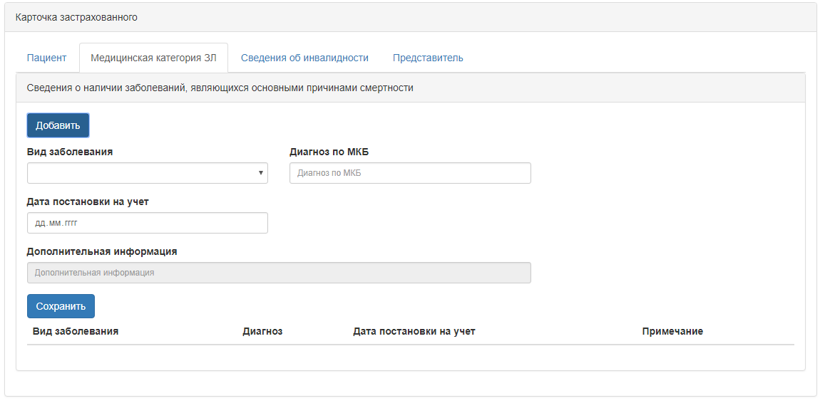
- Вид заболевания;
- Диагноз по МКБ;
- Дата постановки на учет;
- Дополнительная информация;
- Мобильный телефон.
Весь перечень заболеваний сохраняется в карте с возможностью внесения изменений, либо добавления новых заболеваний.
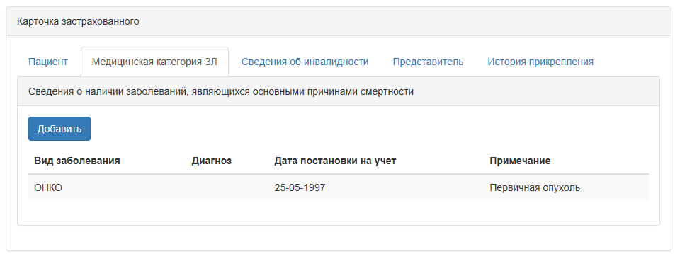
Добавление нового заболевания происходит по нажатию кнопки «Добавить».
Вкладка «Сведения об инвалидности» содержит следующие поля для заполнения:
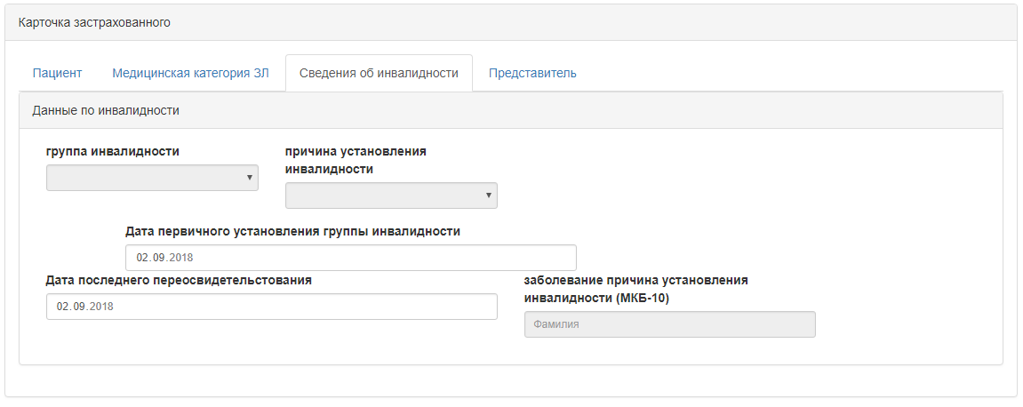
Вкладка «Сведения об инвалидности» содержит следующие поля для заполнения:
- Группа инвалидности (заполняется из выпадающего меню: I группа; II группа; III группа; ребенок-инвалид);
- Дата первичного установления группы инвалидности;
- Дата последнего переосвидетельствования;
- Причина установления инвалидности;
- Заболевание причина установления инвалидности (заполняется в соответствии со справочником М001 «Международная классификация болезней и состояний, связанных со здоровьем 10 пересмотра (МКБ-10)».
Вкладка «Представитель» расположена в карточке застрахованного.
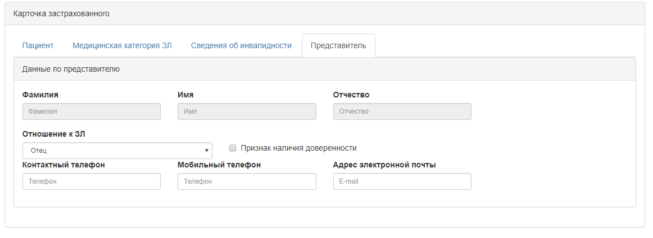
Вкладка «Представитель» содержит следующие поля для заполнения:
- Ф.И.О.;
- Отношение к ЗЛ (отец, мать, дочь, сын, супруг(а), иное);
- Признак наличия доверенности;
- Контактный телефон;
- Мобильный телефон;
- Адрес электронной почты.
Изменять возможно только поля «Мобильный телефон» и «Адрес электронной почты».
Список ЗЛ снятых с учета в РСЕРЗ и подлежащих откреплению от МО с указанием причин снятия (смена места жительства/региона страхования, смерть и др.). В списке реализована возможность перехода к карточке ЗЛ.
В главном меню пункта «Личный кабинет» необходимо выбрать пункт «АРМ-МО участковый врач», либо «АРМ-МО супервизор», далее нажать на кнопку «Работать с прикреплением» и выбрать пункт «Список прикрепленных». По умолчанию отображается актуальный список пациентов, прикрепленных к МО.
В шапке списка отображается МО, код и наименование участка, ФИО участкового врача, в табличную часть выводятся следующие сведения:
Ф.И.О.;
Номер полиса;
Дата рождения;
Пол;
Адрес регистрации;
Страховая принадлежность.
Для табличной части списка реализована возможность отбора (фильтры) по любой комбинации полей.
Для отслеживания изменений прикрепленного для получения ПМСП населения и его численности имеется возможность формирования отчетных форм о количестве прикрепленных и открепленных ЗЛ за произвольно формируемый оператором промежуток времени в разбивке по участкам МО.
Отчеты расположены в «АРМ-МО-Оператор», пункт «Доступная отчетность»:
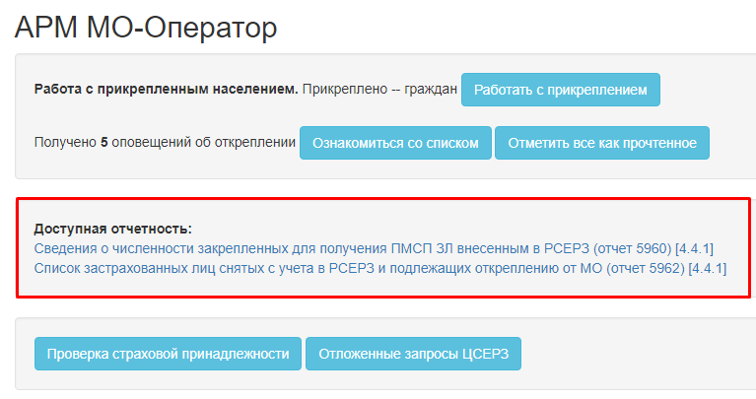
Отчеты формируются автоматически по данным имеющимся в программе:
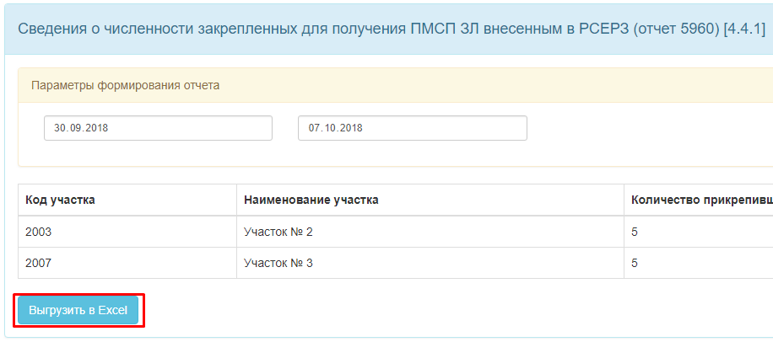
При необходимости все отчеты можно выгрузить в файл формата *.xlsx, нажав на кнопку «Выгрузить в Excel».
Работа с прикреплением и отслеживанием численности изменений численности населения, прикрепленного к МО и участку для получения ПМСП происходит аналогично, как и для «АРМ-МО оператор», только в главном меню «Личный кабинет» необходимо выбрать пункт «АРМ-МО участковый врач».
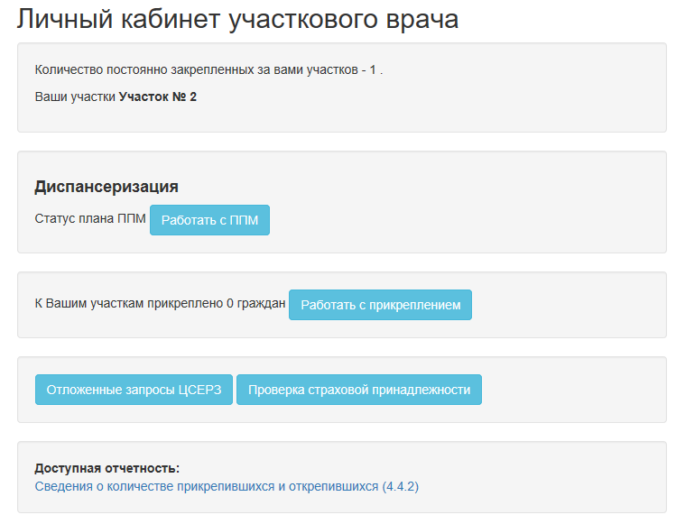
Работа с ППМ описана в пункте «Работа специалиста МО при формировании и актуализации Плана профилактических мероприятий (ППМ)».
Кроме того, для снятых с прикрепления к МО ЗЛ реализована возможность получения списка ЗЛ с указанием причины снятия (заявление, смена места жительства, смерть) и даты открепления. Для списка реализована возможность перехода в карточку пациента для просмотра развернутых сведений.

9.5. Руководство оператора МО при ведении реестра больных ХПН
«АРМ-МО диализ» предназначен для работников медицинских организаций, осуществляющих оказание ЗЛ МП с применением методов заместительной почечной терапии.
В главном меню пункта «Личный кабинет» необходимо выбрать пункт «АРМ-МО диализ». По умолчанию отображается актуальный список пациентов, прикрепленных к МО для получения ЗПТ.
В отобразившемся интерфейсе со списком прикрепленных пациентов нажать кнопку «Добавить» при этом отображается окно ввода данных по пациенту в составе карты пациента.
В данной форме необходимо провести поиск пациента с помощью поиска по полису или ФИО.
Если пациент найден - необходимо нажать кнопку «Выбрать».
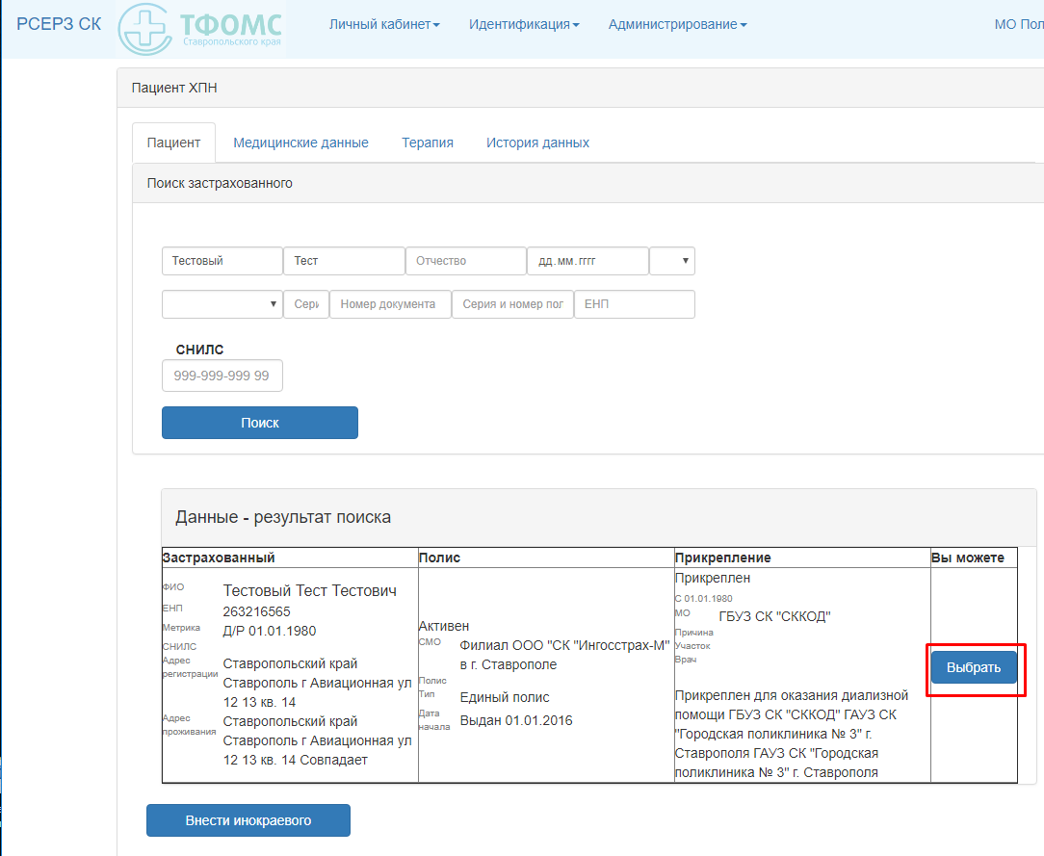
При этом реквизиты полей с данными по пациенту заполнятся автоматически и для изменения недоступны. Для их изменения необходимо обратиться в ТФОМС СК.
Далее необходимо внести данные для постановки на учет, заполнив следующие реквизиты:
- МО, осуществляющая терапию;
- Обособленное подразделение МО;
- Причина постановки на учет;
- Дата постановки на учет в МО (в случае отсутствия информации в МО о точной дате постановки на учет проставляется дата 01 января года постановки на учет);
- Диагноз при постановке на учет;
- Дата установления диагноза;
- Тип ЗПТ;
- Причины развития ХПН;
- Дополнительная информация.
После чего нажать кнопку «Прикрепить пациента».
В случае невозможности поиска или если пациент не найден - заполнить основные реквизиты вручную. (Внимание! Для инокраевых пациентов. Если пациент застрахован на нашей территории его необходимо найти! При невозможности - необходимо обратиться в ТФОМС СК)
При ручном заполнении для застрахованных на другой территории РФ необходимо указать следующие реквизиты по данным пациента:
- Фамилия, Имя, Отчество (при наличии);
- Дата рождения;
- Пол;
- Данные документа, удостоверяющего личность (тип документа, серию и номер);
- Регион страхования;
- Номер полиса.
Данные по пациенту отправляются в ЦСЕРЗ. При успешном поиске пациента в ЦСЕРЗ, можно продолжить его прикрепление, если пациент не обнаружен в ЦСЕРЗ - прикрепление невозможно
Для окончания постановки на учет необходимо заполнить дополнительную медицинскую информацию в карте пациента.
В главном меню пункта «Личный кабинет» необходимо выбрать пункт «АРМ-МО диализ». В списке найти необходимого пациента и нажать на кнопку «Просмотреть карту»:

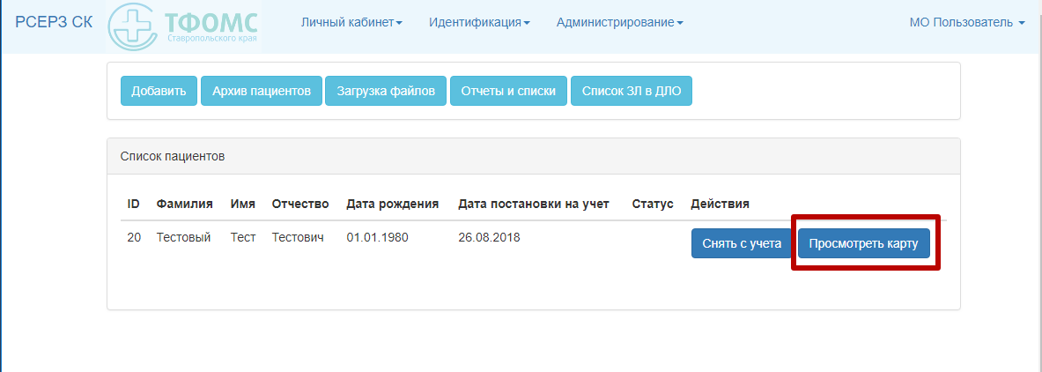
В карте пациента доступны 4 вкладки для внесения и просмотра данных по пациенту:
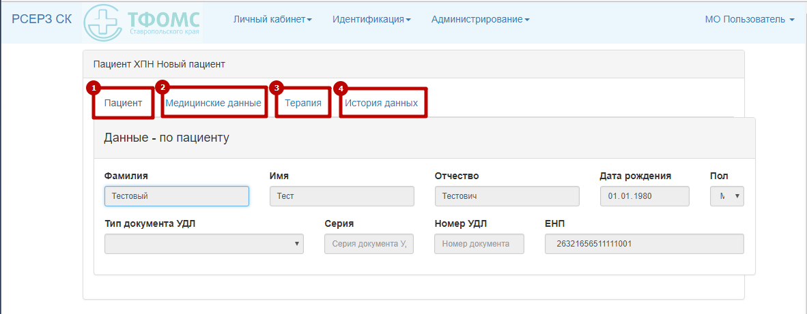
- Пациент
- Медицинские данные
- Терапия
- История данных
В случае необходимости актуализации данных в карте, необходимо найти пациента в списке и нажать кнопку «Открыть карту», перейти на вкладку «Медицинские данные» и нажать на кнопку «Добавить данные»:
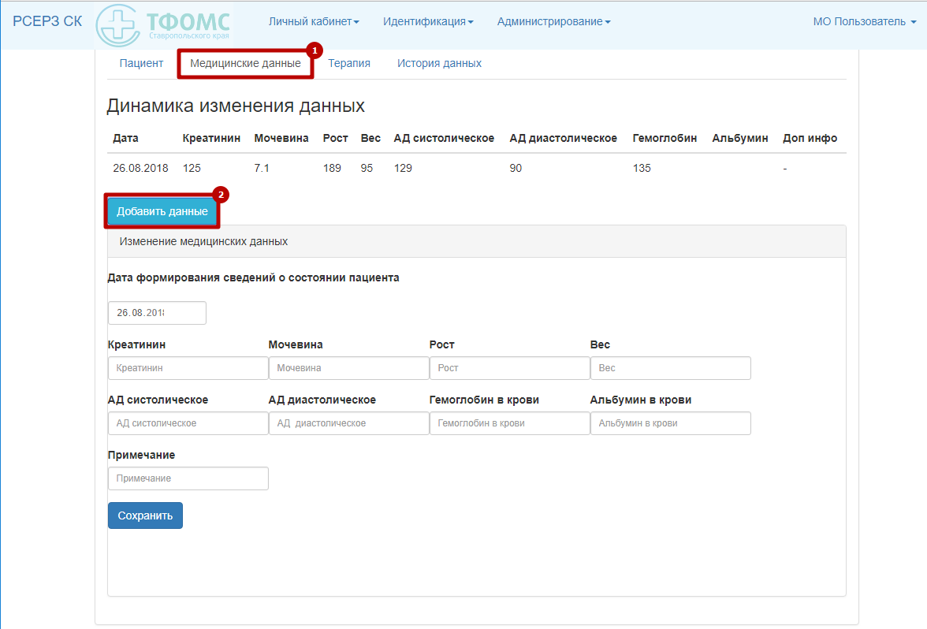
Далее необходимо внести следующие значения:

Дата формирования сведений о состоянии пациента | ДД.ММ.ГГГГ
Креатинин в крови пациента | В единицах измерения -мкмоль/л
Мочевина в крови пациента | В единицах измерения -мкмоль/л
Рост пациента | В единицах измерения -см
Вес пациента | В единицах измерения -кг
Артериальное давление систолическое пациента | В единицах измерения - мм. рт. ст.
Артериальное давление диастолическое пациента | В единицах измерения - мм. рт. ст.
Гемоглобин в крови пациента | В единицах измерения -г/л
Альбумин в крови пациента | В единицах измерения -г/л

После ввода всех значений нажать кнопку «Сохранить».
Все изменения отображаются в пункте меню «Медицинские данные». Реализована возможность просмотра хронологического изменения по каждому медицинскому параметру.
Для изменения в карте вида ЗПТ, необходимо найти пациента в списке и нажать кнопку «Открыть карту», перейти на вкладку «Терапия» и нажать на кнопку «Добавить данные»:
Заполнить следующие реквизиты:
- Причина изменения вида ЗПТ;
- Дата изменения метода ЗПТ;
- Новый вид ЗПТ.
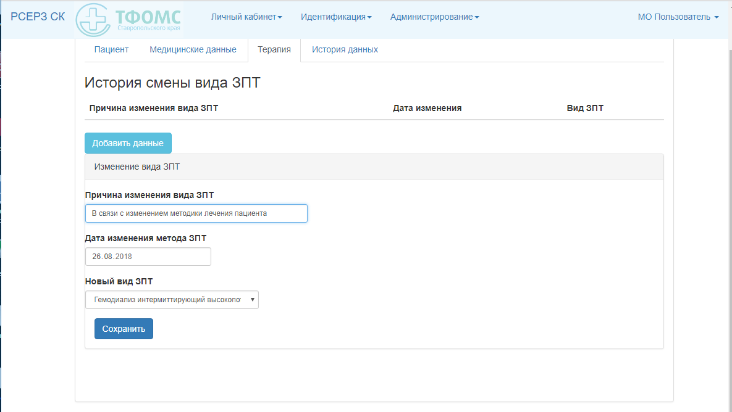
После ввода всех данных, нажать кнопку «Сохранить». История изменения видов ЗПТ по пациенту отображается на вкладке «Терапия».
Вкладка «История данных» показывает информацию о всех прикреплениях/откреплениях, которые были сделаны пациенту за весь период.
Для снятия пациента с ХПН с учета в МО в главном меню пункта «Личный кабинет» необходимо выбрать пункт «АРМ-МО диализ». В списке найти необходимого пациента и нажать на кнопку «Снять с учета»:
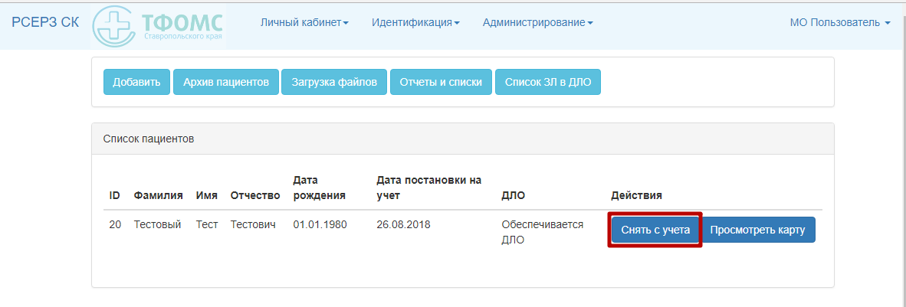
При прикреплении пациента для получения ЗПТ к другой МО внутри Ставропольского края пациент снимается с учета автоматически.
При поступлении в ТФОМС СК сведений о регистрации факта смерти ЗЛ пациент также снимается с учета автоматически.
При снятии пациента с учета оператором необходимо указывать следующие данные:
- Причина снятия с учета;
- Дата снятия с учета в МО;
- Медицинская организация куда выбывает пациент с ХПН для постановки на учет (если причиной снятия является «Смена МО (внутри края)»);
- Основная причина смерти (если причиной снятия является «Смерть ЗЛ»);
- Территория убытия (если причиной снятия является «Смена территории пребывания (смена региона).
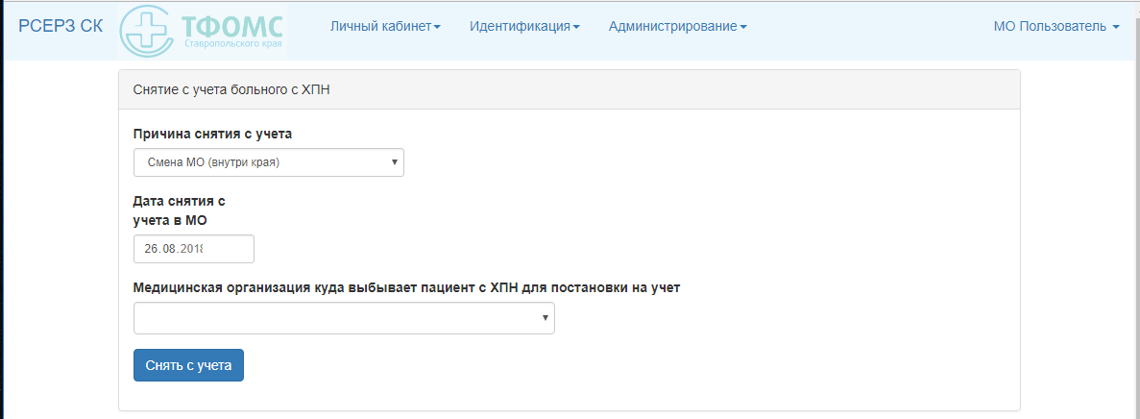
После заполнения сведений о снятии с учета нажать кнопку «Снять с учета».

9.5.1. Загрузка файлов
В результате загрузки отображается окно с информацией о результатах загрузки следующего вида:
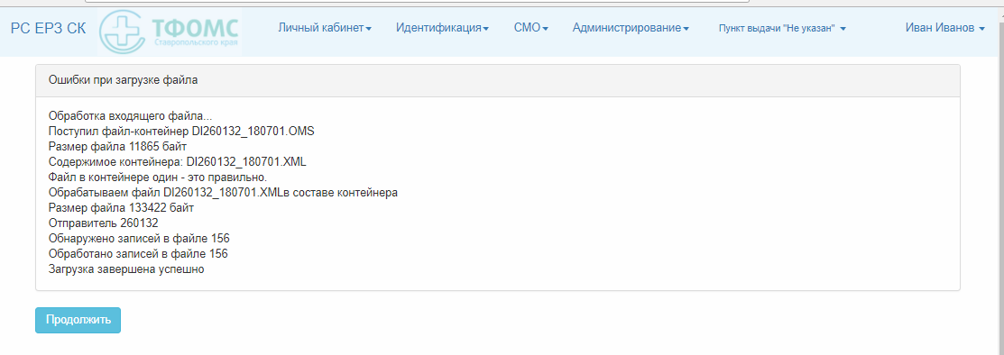
В случае наличия ошибок отображается окно с информацией о возникающих в процессе загрузки ошибках:
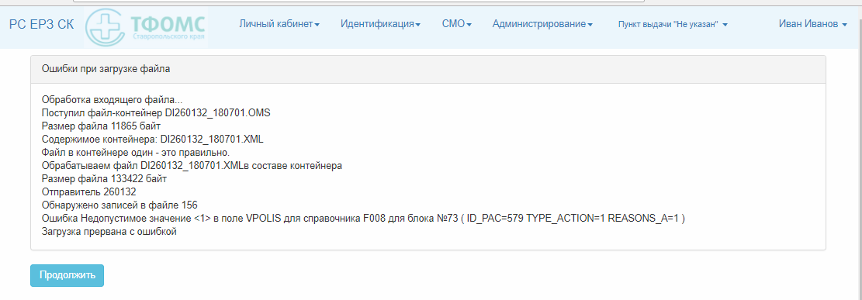
При нажатии кнопки «Продолжить» производится возврат к окну списка загруженных файлов:
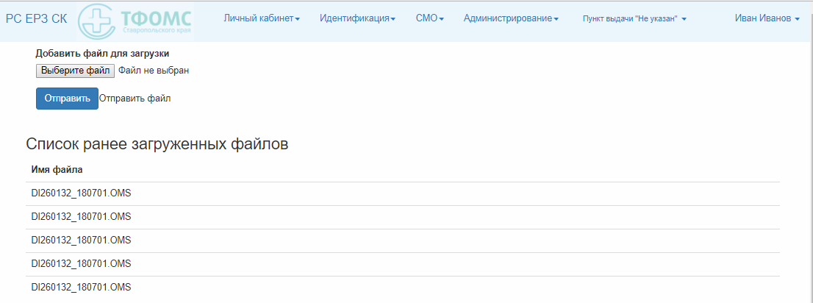

9.5.2. Просмотр отчетов
Отчеты расположены в меню «АРМ-МО диализ»:
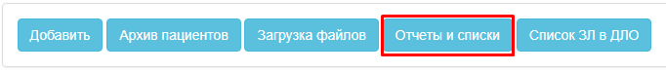
Для формирования отчета достаточно указать период и выбрать отчет:
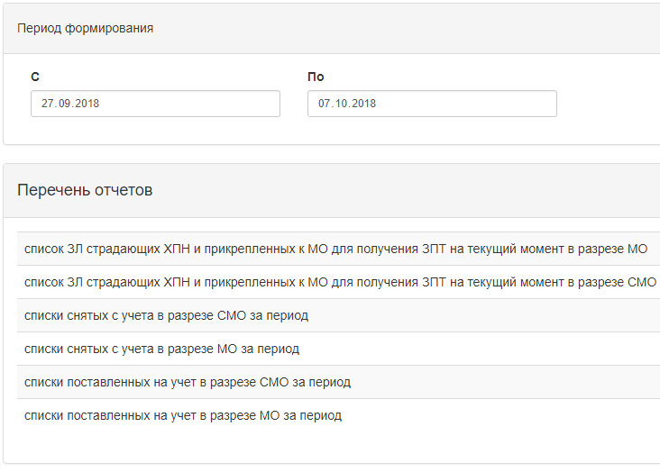
Отчеты формируются автоматически по данным имеющимся в программе:
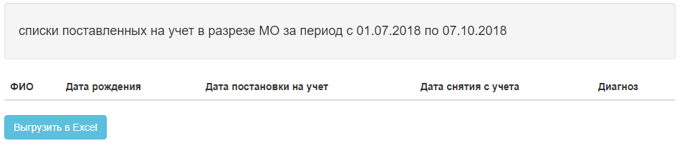
При необходимости все отчеты можно выгрузить в файл формата *.xlsx, нажав на кнопку «Выгрузить в Excel».

10. РУКОВОДСТВО АДМИНИСТРАТОРА ТФОМС СК

10.1. Действия администратора ТФОМС по инициации работы составления ППМ
Для работы МО с планом по профилактическим мероприятиям (ППМ), необходимо оператору ТФОМС СК добавить период.
В главном меню «Администрирование» выбрать пункт «Управление прикреплением», в открывшемся интерфейсе нажать на кнопку «Периоды ППМ»
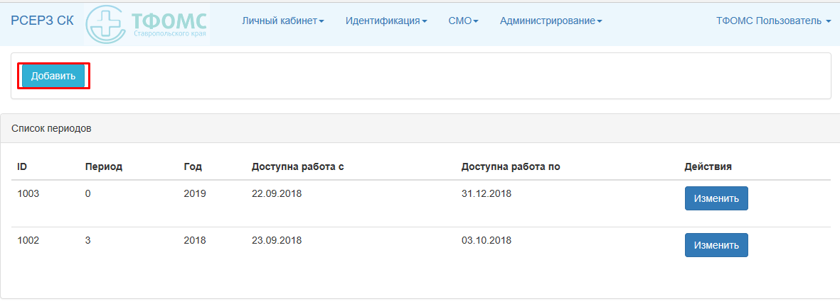
Для добавления нового периода, нажать на кнопку «Добавить» и заполнить данные по периоду плана:
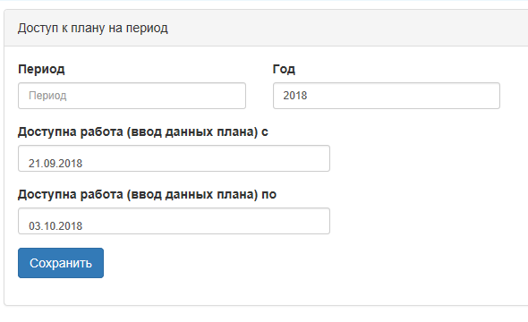
- «Период» - заполняется значениями от 0 до 3, где 0 означает год, 1,2,3 - порядковый номер месяца квартала с начала года.
- «Год» - указывается год, которому принадлежит период. В одном году не могут повторяться периоды ППМ.
- «Доступна работа (ввод данных плана) с...по» - период на который будет открыт для формирования ППМ.
Изменить данные по периоду можно в «Списке периодов» путем нажатия кнопки «Изменить»:
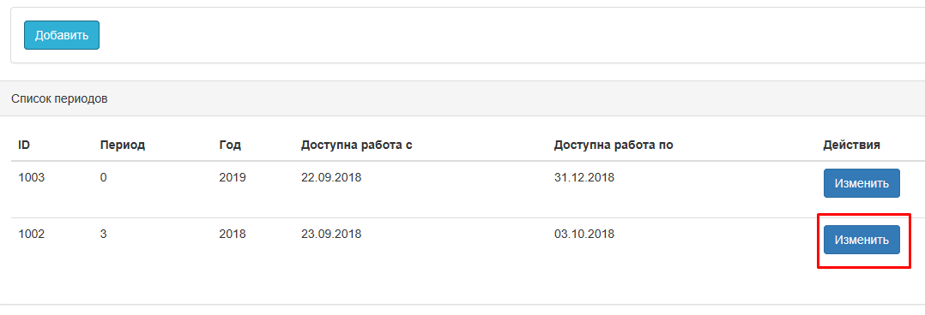

10.2. Действия администратора ТФОМС по контролю работы составления ППМ
Для согласования плана необходимо в главном меню «Администрирование» выбрать пункт «Управление прикреплением», и в открывшемся интерфейсе нажать на кнопку «Работать с ППМ».
Как только учреждение составит ППМ, его необходимо будет согласовать или отправить на доработку обратно в МО. В списке ППМ доступны планы по всем МО. Для просмотра/согласования/отправки плана на доработку необходимо нажать соответствующую кнопку:
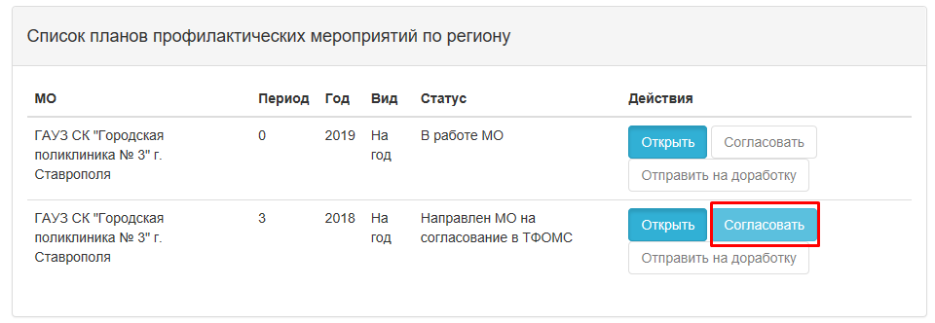
После согласования план будет доступен только для просмотра.

11. РЕШЕНИЕ ПРОБЛЕМНЫХ СИТУАЦИЙ
При открытии вспомогательных окон возможно срабатывание защиты от всплывающих окон интернет браузера. В этой ситуации необходимо разрешить их работу.
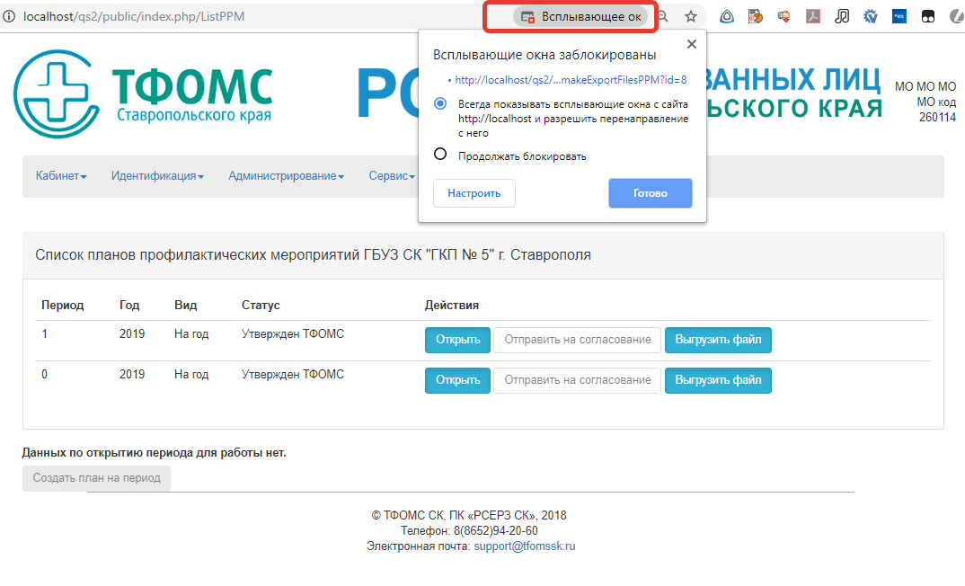
Возможно заблаговременное разрешение работы всплывающих окон интернет браузера (пример для Google Chrome). Для этого в настройках интернет браузера необходимо отключить блокирование всплывающих окон.
